**DISEÑO DE SISTEMAS DIGITALES**

**ACTIVIDAD # 5**

**CAPÍTULO DEL CURSO:** MICROARQUITECTURA AVANZADA

**TEMA DE LA ACTIVIDAD:** IMPLEMENTACIÓN DE UN SISTEMA MULTICORE CON ACCESO A MEMORIA.

**OBJETIVOS DE APRENDIZAJE:**

* Elaborar un sistema multi-núcleo utilizando dos microprocesadores Nios II, para la verificación de dos procesos simultáneos utilizando el acceso a memoria para compartición de variables y el acceso a puertos periféricos.

**DURACIÓN:** 60 minutos

**MATERIALES Y HERRAMIENTAS:**

* Software Quartus 17.0 versión Estándar.
* Software Eclipse Kepler.
* Tarjeta de desarrollo DE10-Standard.

**INTRODUCCIÓN**

Cualquier sistema que incorpore múltiples núcleos trabajando juntos para realizar una o más tareas relacionadas se conoce comúnmente como un sistema multi-núcleo. Utilizando el procesador Intel Nios II y la herramienta Qsys, se puede diseñar y construir rápidamente sistemas multi-núcleo que compartan periféricos de forma segura. Qsys es un desarrollo de desarrollo de sistemas para crear diseños FPGA que pueden incluir procesadores, periféricos y memorias. Un sistema con procesador Nios II generalmente se refiere a un sistema con un procesador de un núcleo, un conjunto de periféricos sobre el chip, memoria sobre chip e interfaces para memoria fuera del chip, todo implementado en un solo dispositivo Intel [1].

Los microprocesadores Nios II se pueden agrupar en organizaciones diferentes para explotar el paralelismo, tal como se muestra en la Figura 1. En la figura se observa la organización con un núcleo (a), Multi-núcleo con cachés separadas (b), Muti-núcleo con caché compartida (c), Multi-núcleo con hilos simultáneos (d), y Multi-procesador (e).

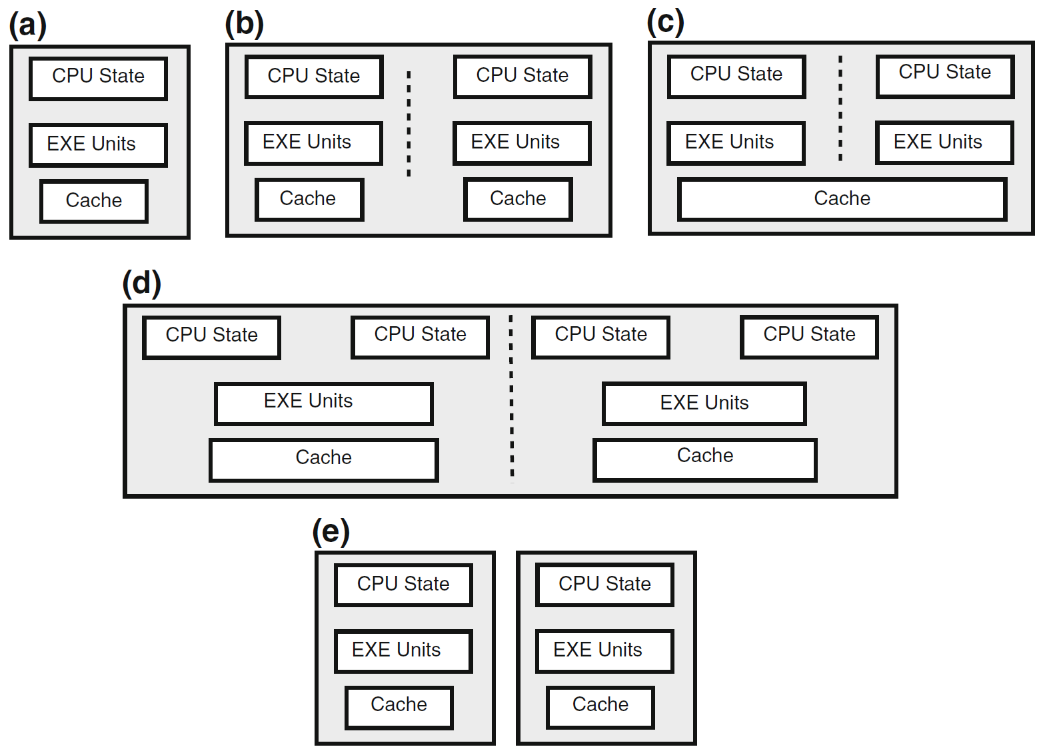

Figura 1. Diferentes mecanismos para explotar el paralelismo en diferentes organizaciones

Los SoCs (System on Chips) multinúcleo generalmente se construyen con núcleos homogéneos o heterogéneos. Los núcleos homogéneos son exactamente iguales: frecuencias equivalentes, tamaños de caché, funciones, etc. Sin embargo, cada núcleo en un sistema heterogéneo puede tener una función, frecuencia o modelo de memoria diferente. Los núcleos homogéneos son más fáciles de producir ya que el mismo conjunto de instrucciones se usa en todos los núcleos y cada núcleo contiene el mismo hardware. Cada núcleo en un SoC multicore heterogéneo, podría tener una función específica y ejecutar su propio conjunto de instrucciones especializado. Este modelo también podría tener un gran núcleo centralizado construido para procesamiento genérico y ejecutar un sistema operativo en tiempo real (RTOS), un núcleo para gráficos, un núcleo de comunicaciones, un núcleo de audio, un núcleo de criptografía, etc. Un sistema SoC multinúcleo heterogéneo generalmente es más complejo de diseñar, pero puede tener un mejor rendimiento y beneficios de potencia térmica que superan su complejidad. Una diferencia clave con la arquitectura de procesador clásica es que el modelo de SoC distingue dos tipos de núcleos de procesador: (1) los utilizados para ejecutar la aplicación final, y (2) aquellos dedicados a ejecutar funciones específicas que podrían haber sido diseñadas en hardware. Las arquitecturas de conjuntos de instrucciones (ISA), programación e interfaz de estos dos tipos de núcleos de procesador son bastante diferente [2].

**DESCRIPCIÓN DE LA PRÁCTICA:** Se realizará la elaboración de un sistema multi-núcleo utilizando la herramienta Qsys, luego se podrá observar dos procesos de manera simultánea interactuando con componentes periféricos y la la consola de NIOS.

**PROCEDIMIENTO:**

1. Proceda a crear una carpeta en el escritorio con el nombre ACTIVIDAD5 (escriba sin espacios). Luego copie y pegue todos los archivos que se encuentran en la carpeta compartida, en la carpeta que fue creada en el escritorio.
2. Ejecute el programa Quartus Prime 17.0 Standard Edition que se encuentra en el escritorio representado por el ícono .
3. Proceda a crear un nuevo Proyecto seleccionando la opción **File→New Project Wizard** como se observa en la Figura 2. Aparecerá la ventana de Introducción, luego da clic en **Next**.

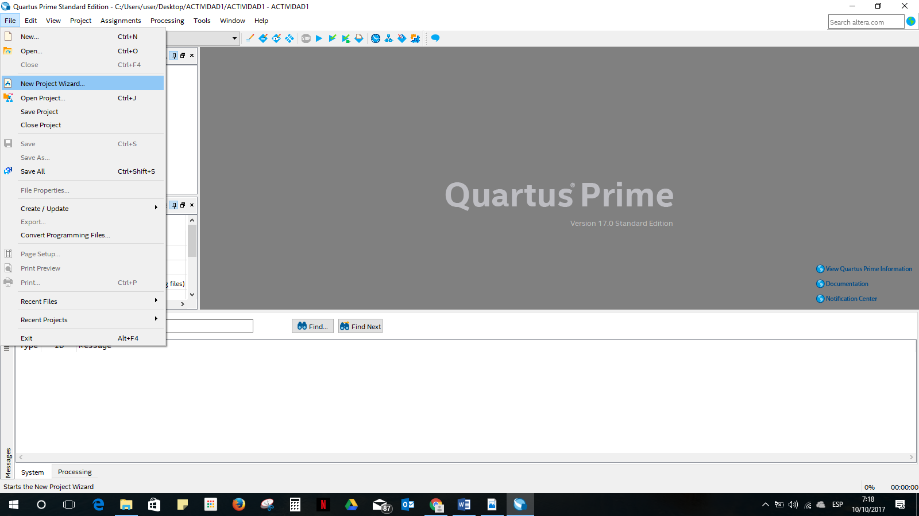

Figura 2. Creación de un nuevo proyecto

1. En la primera línea escoja la ruta donde va a crear su proyecto, en este caso, la ruta será la carpeta ACTIVIDAD5 que fue creada en el procedimiento 1 y que se encuentra en el escritorio. En la siguiente línea escoge como nombre del proyecto ACTIVIDAD5, tal como se visualiza en la Figura 3. Luego da clic en Next.

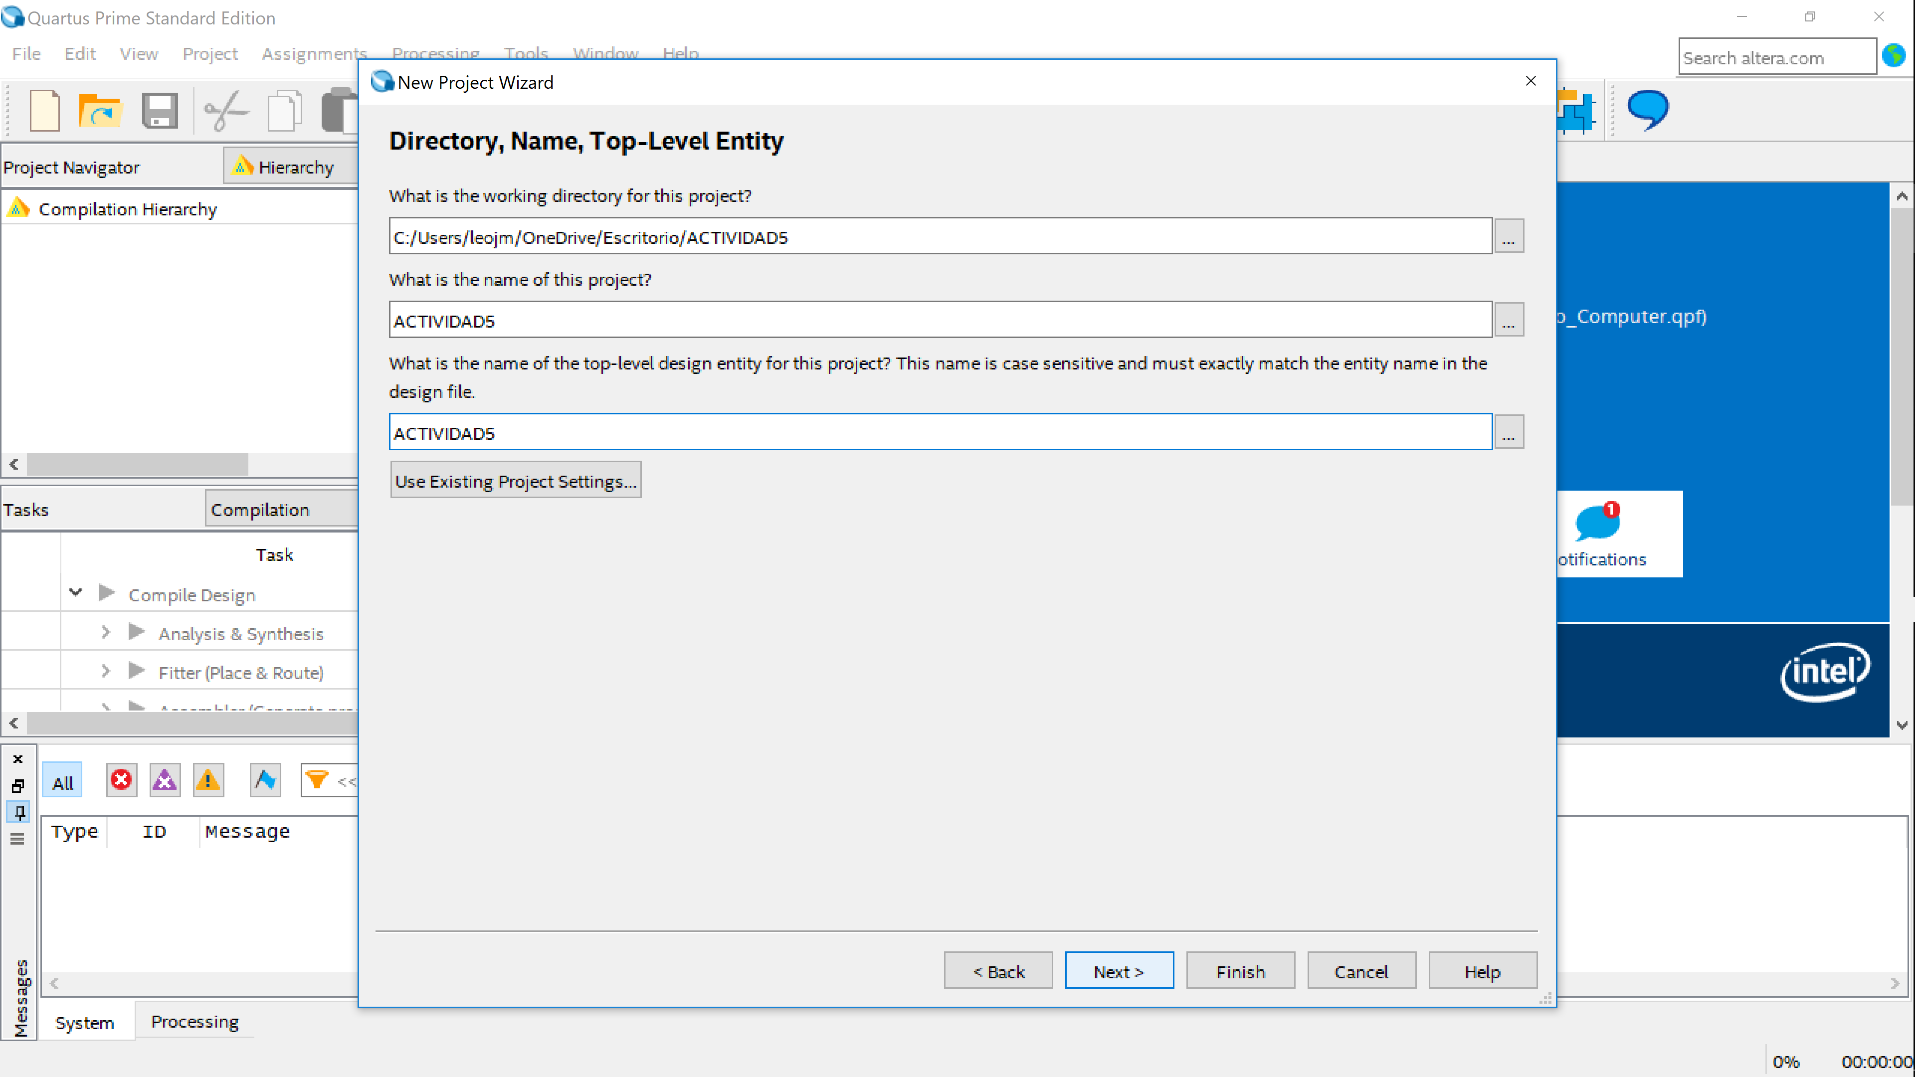

Figura 3. Nombre del proyecto

1. Se mostrará la ventana para seleccionar el tipo de proyecto. Se escogerá la opción de Proyecto vacío (Empty project), tal como se visualiza en la Figura 4. Luego da clic en **Next**.

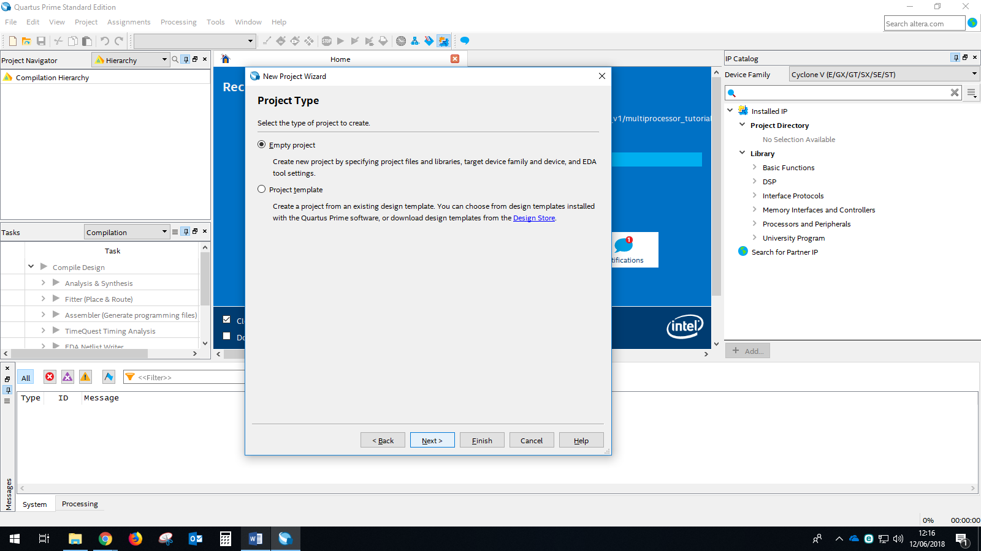

Figura 4. Tipo del proyecto

1. Se mostrará la ventana para adhesión de archivos. En esa ventana seleccione la opción **Add All**, para que se agreguen todos los archivos que fueron copiados a la carpeta del proyecto y que se realizó en el procedimiento 1. En la Figura 5 se observan los archivos añadidos. Por último, haga clic en **Next**.

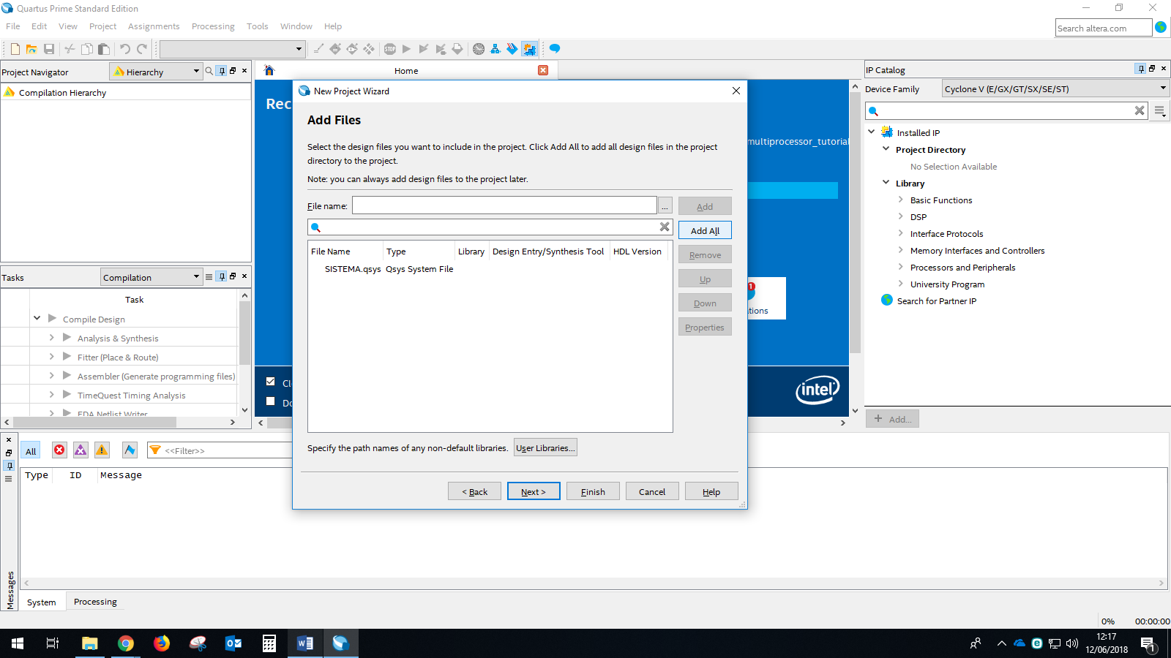

Figura 5. Adhesión de archivos

1. En la siguiente ventana aparecerán todas las familias de chips FPGA. Proceda a escoger la familia **Cyclone V (E/GX/GT/SX/SE/ST)** y seleccione el nombre del chip FPGA SoC **5CSXFC6D6F31C6**, tal como se muestra en la Figura 6. Luego haga clic en **Next**.

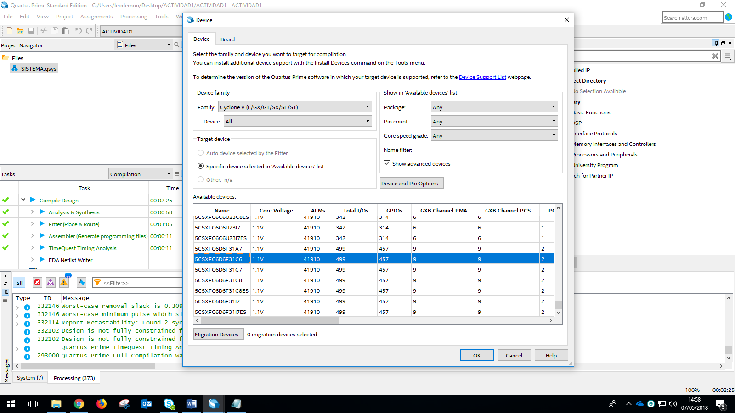

Figura 6. Familia y modelo del chip FPGA SoC

1. Debido a que no se realizarán simulaciones en la presente actividad, no se seleccionará alguna herramienta de simulación como se muestra en la Figura 7. Haga clic en **Next**.

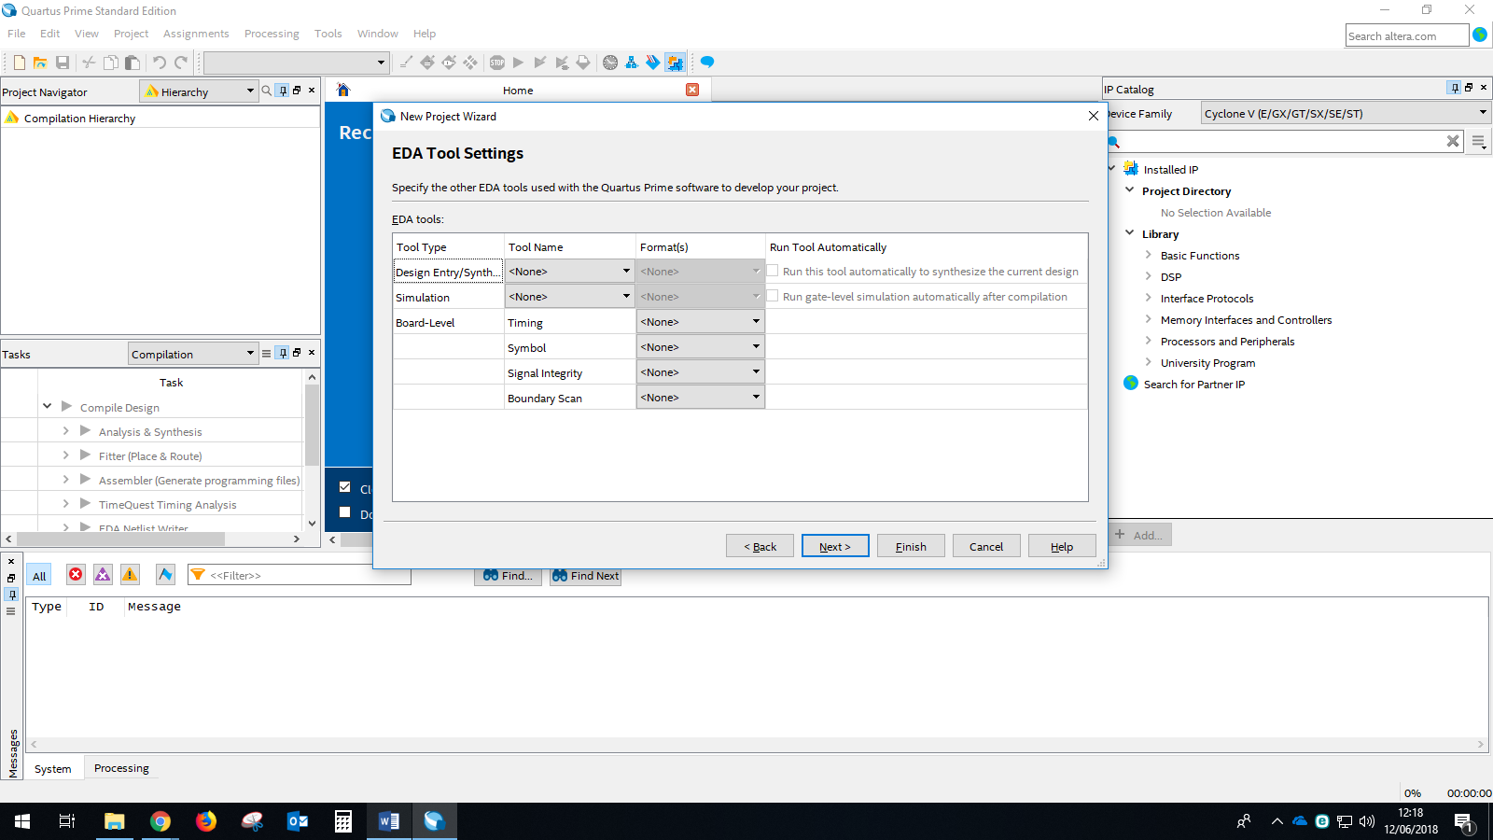

Figura 7. Herramientas para simulación

1. Al finalizar la creación del proyecto, aparecerá la ventana **Summary** para resumir todas las especificaciones que tendrá nuestro proyecto. Para finalizar haga clic en **Finish**.
2. Haga doble clic al archivo **SISTEMA.qsys** dentro del programa **Quartus Prime**. Dentro de la ventana **Qsys**, haga clic en **Generate HDL** que se encuentra en la parte inferior derecha, tal como se muestra en la Figura 8.

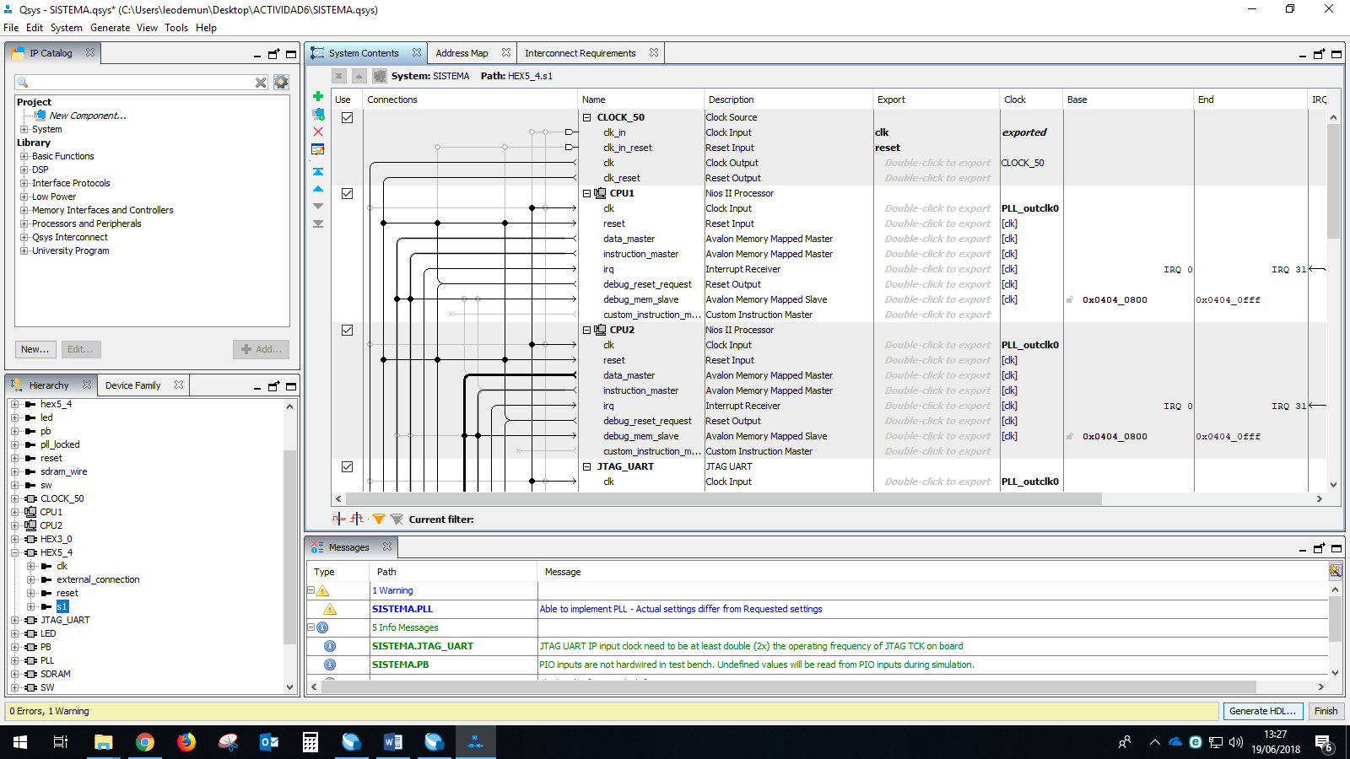

Figura 8. Ventana Qsys

1. En la ventana **Generation**, seleccione la creación de archivos VHDL en la sección **Synthesis**, tal como se muestra en la Figura 9. Por último, haga clic en **Generate**, y cuando finalice haga clic en **Finish**.

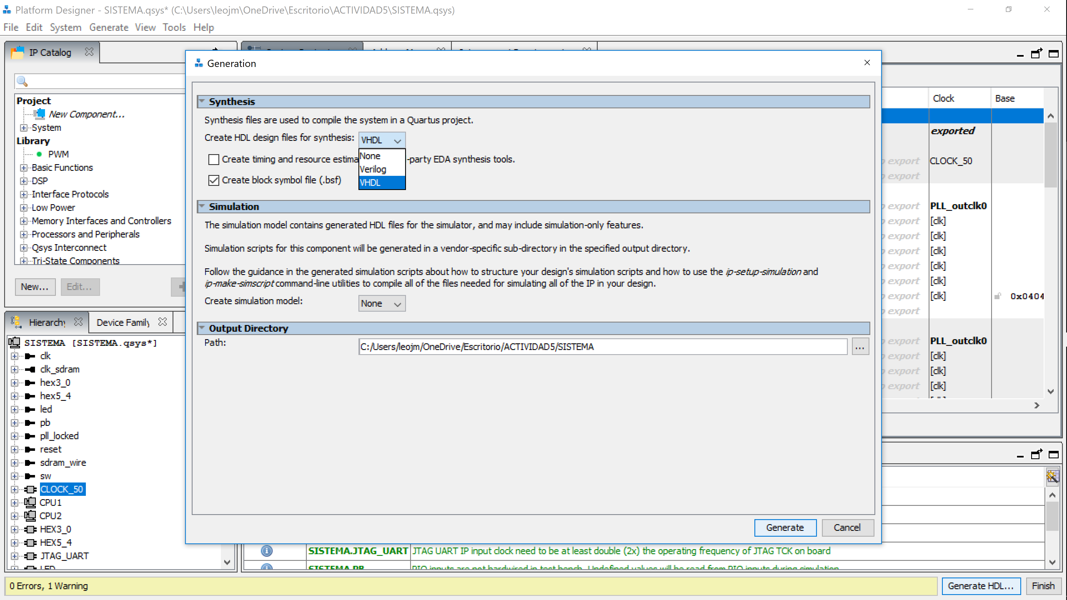

Figura 9. Ventana Generation

1. Proceda a compilar el archivo **SISTEMA.qsys** estableciéndolo previamente como más alta jerarquía (dando clic derecho en el mismo y seleccionando la opción **Set as Top-Level Entity**), como se muestra en la Figura 10. Luego seleccione el ícono .

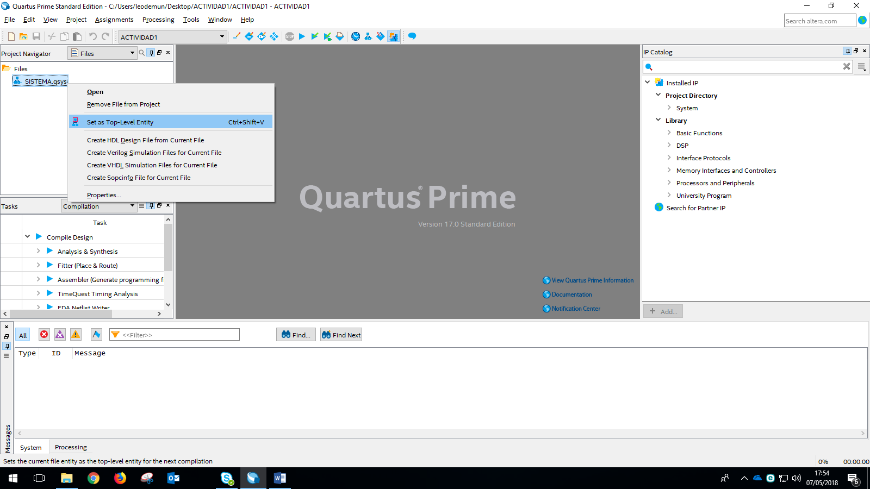

Figura 10. Compilación del proyecto

1. Proceda a conectar la tarjeta de desarrollo **DE10-Standard** tanto a la PC (cable **USB-Blaster**) como a la fuente de alimentación.
2. Una vez que se haya completado la compilación, diríjase al ícono  que se encuentra en la barra de tareas del programa **Quartus Prime**, y servirá para programar la tarjeta de desarrollo **DE10-Standard**.
3. En la ventana **Programmer** se visualizará un archivo, haga clic derecho en el mismo y elimínelo escogiendo la opción **Delete**, tal como se visualiza en la Figura 11.

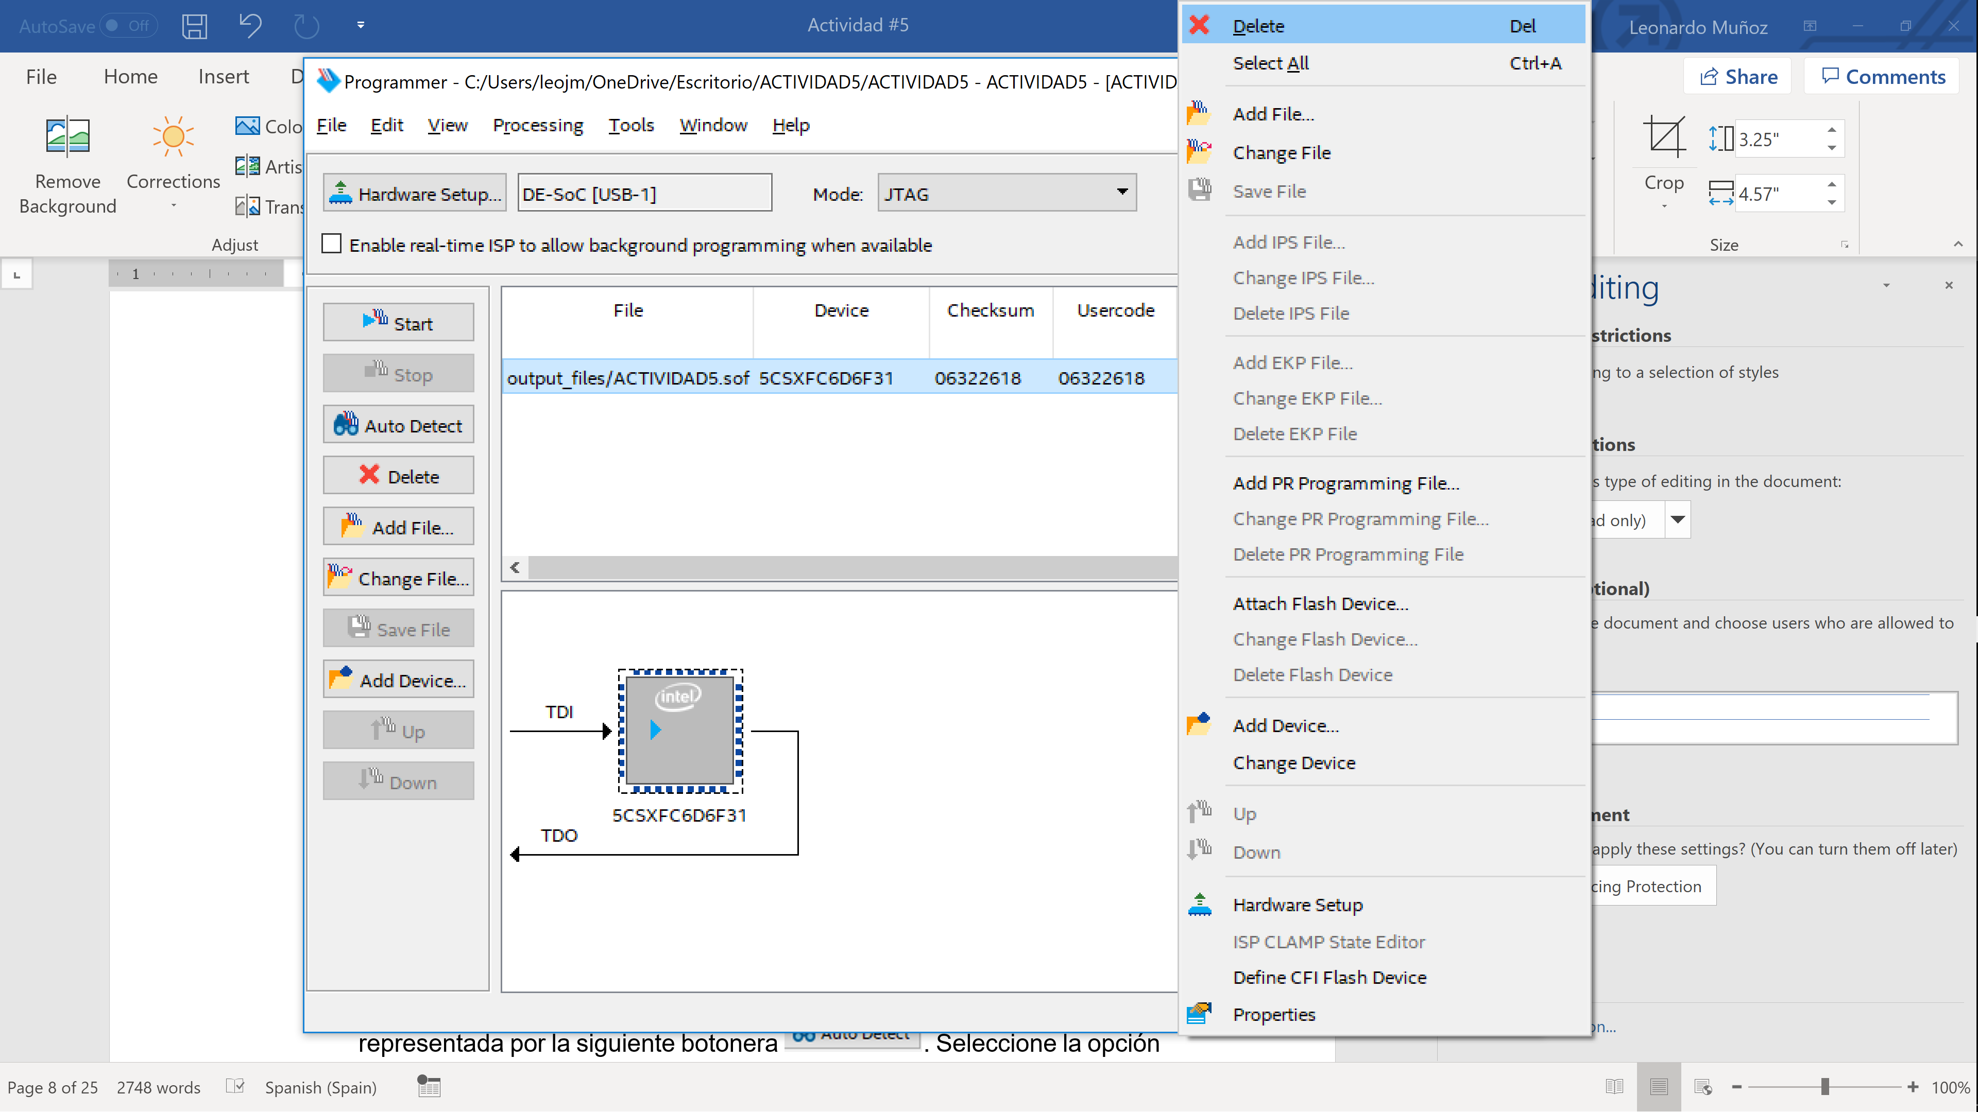

Figura 11. Ventana Programmer

1. Una vez eliminado el archivo y que no se encuentre ningún otro archivo en la ventana Programmer, proceda a escoger la opción **Auto Detect** representada por la siguiente botonera . Seleccione la opción **5CSXFC6D6** tal como se muestra en la Figura 12. Haga clic en OK.

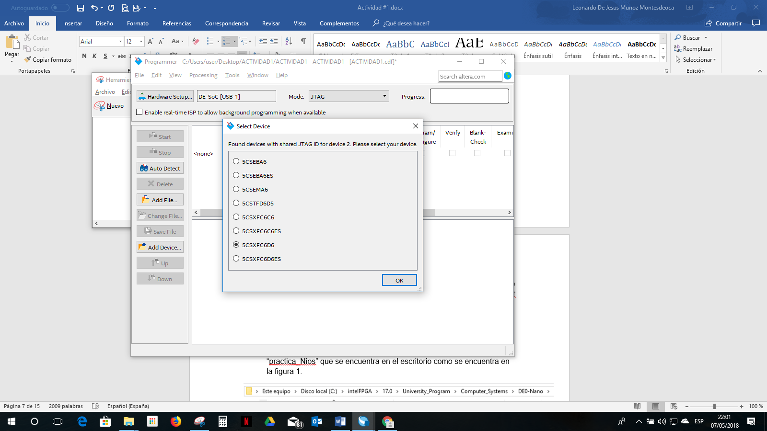

Figura 12. Ventana Auto Detect

1. Aparecerán dos archivos: **SOCVHPS** y **5CSXFC6D6**. Haga clic derecho en el segundo y escoja la opción **Change File** tal como se muestra en la Figura 13, y reemplácelo por el archivo **ACTIVIDAD5.sof** que se encuentra en la carpeta **Output_Files**.

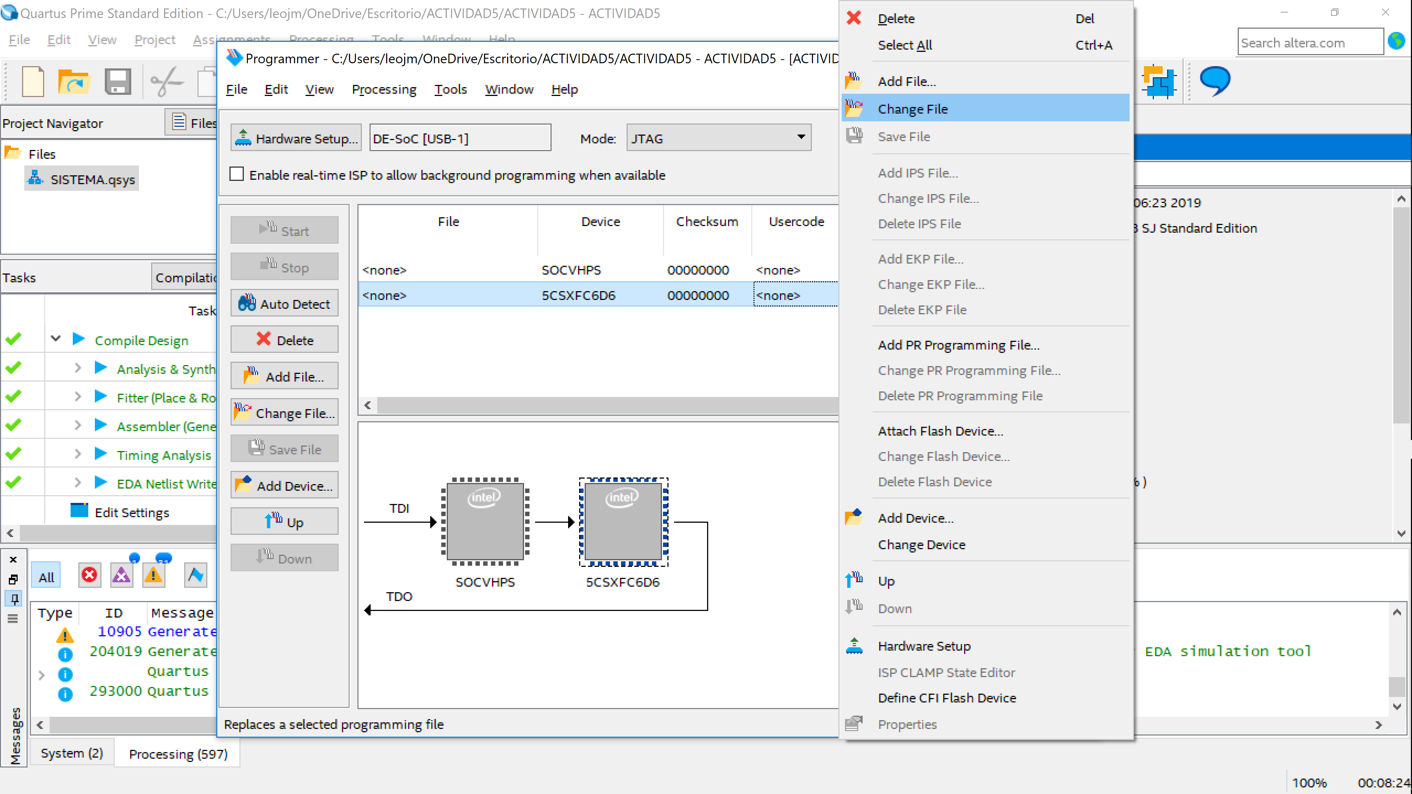

Figura 13. Cambio de archivo en la ventana Programmer

1. Haga clic en la casilla correspondiente a la columna **Program/Configure** del archivo **ACTIVIDAD5.sof**, y luego seleccione **Start** para que se programe el chip FPGA. Para que la programación sea exitosa se debe de alcanzar el 100%, tal cual se muestra en la Figura 14.

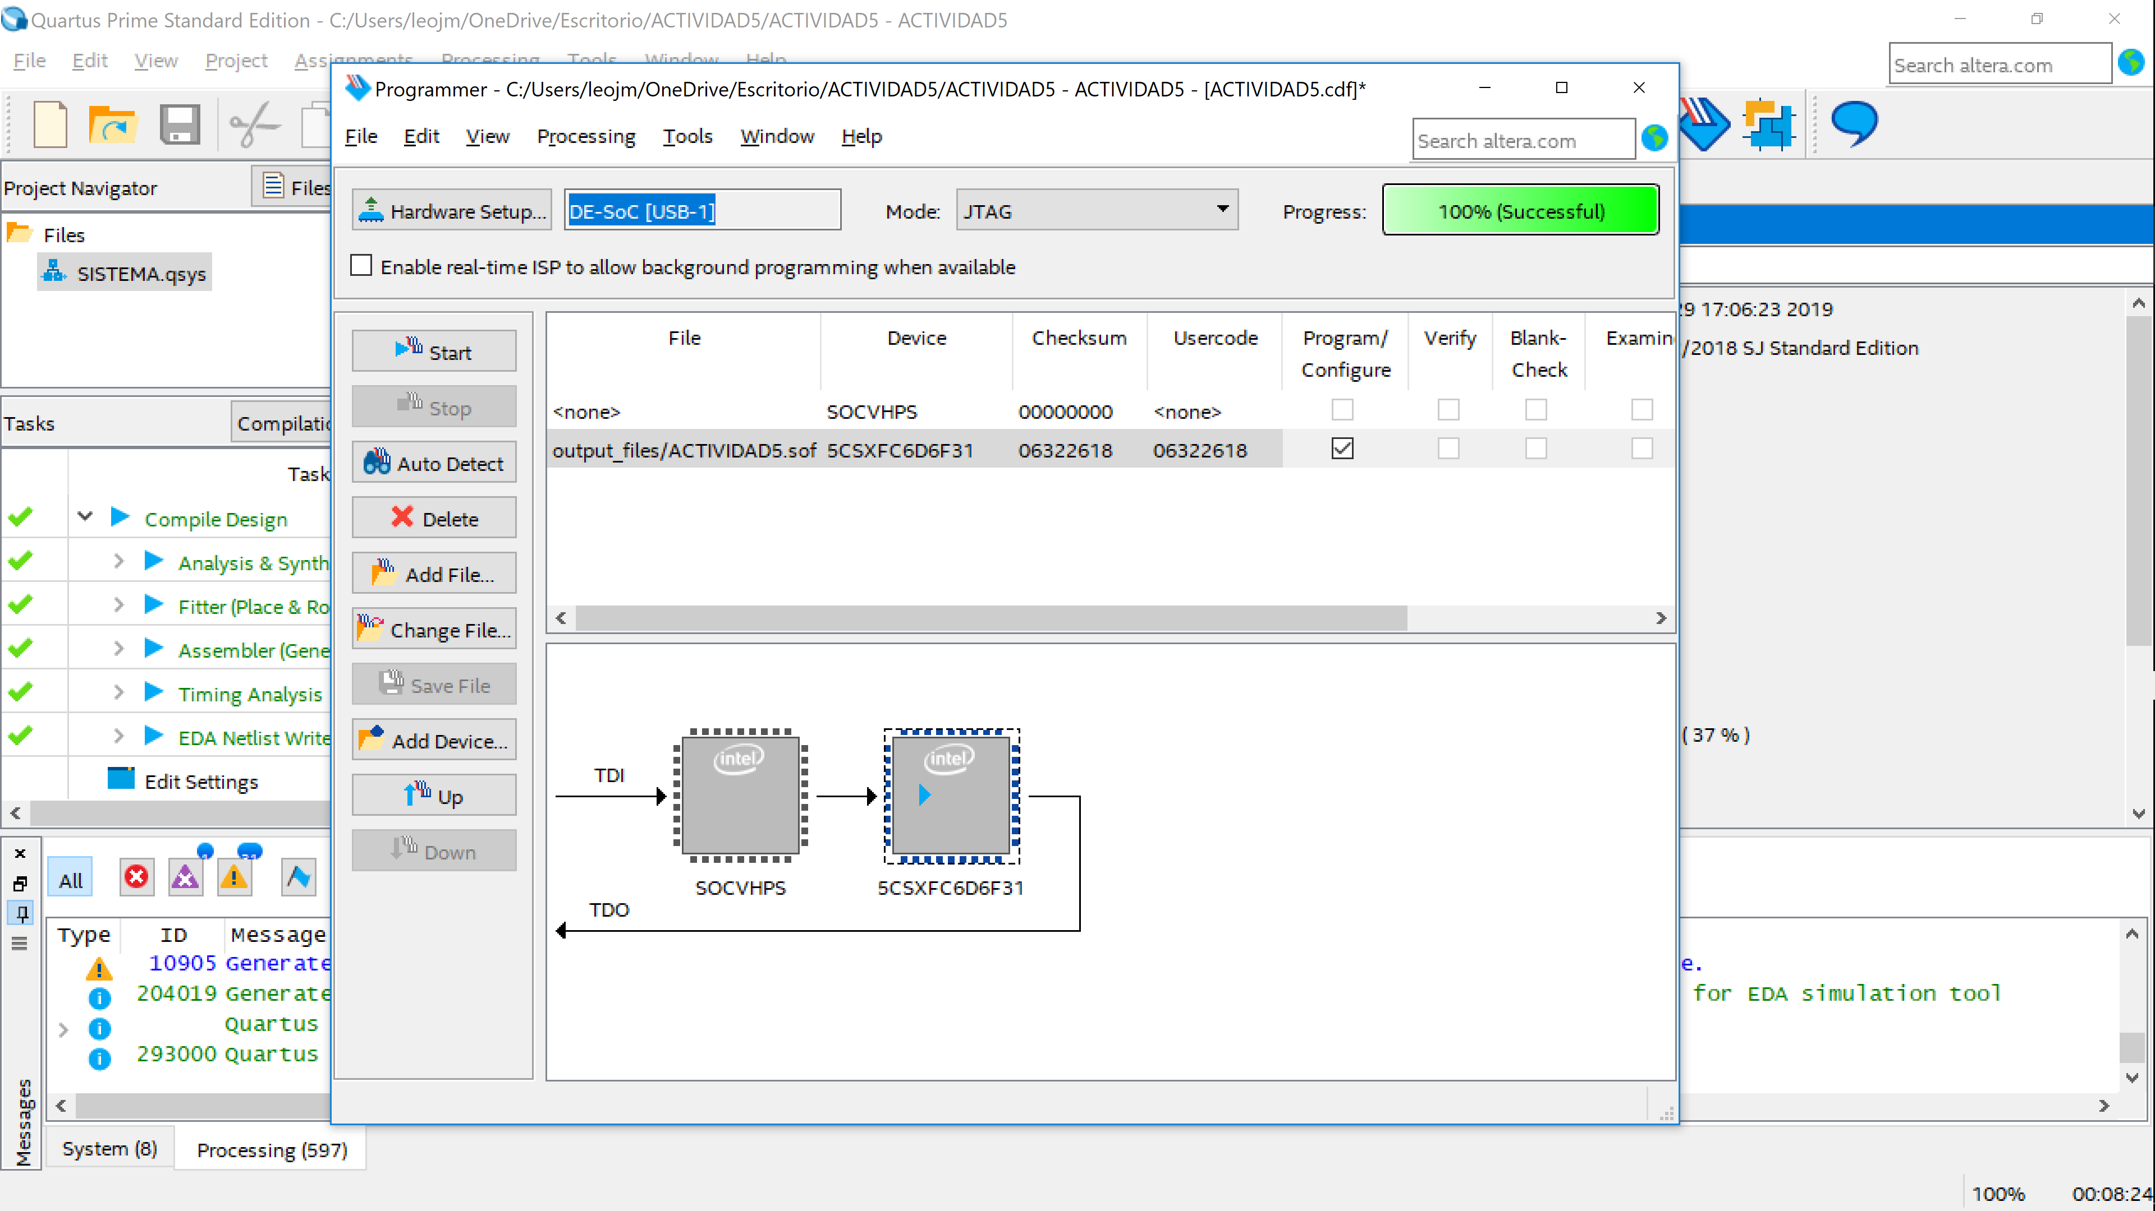

Figura 14. Programación exitosa del chip FPGA

1. En este momento se acaba de construir físicamente la arquitectura de computadora embebida con los 2 microprocesadores Nios II en el chip FPGA.
2. Lo siguiente que se realizará será la programación del microprocesador **Nios II** utilizando lenguaje C++. En el menú **Tools**, seleccione la opción **Nios II Software Build Tools for Eclipse**, como se muestra en la Figura 15.

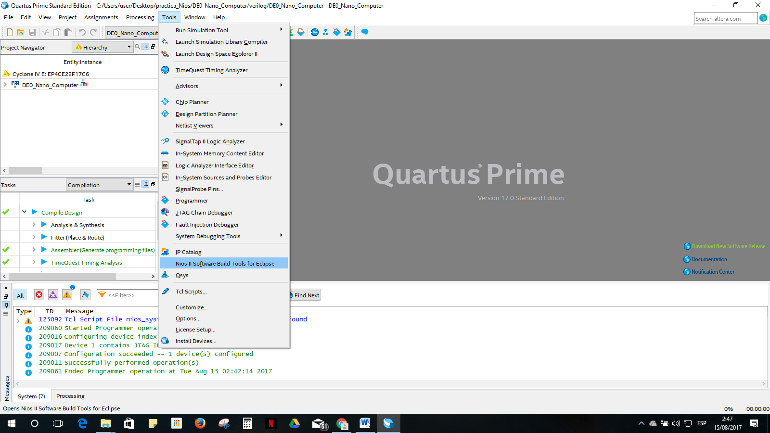

Figura 15. Selección de la herramienta Eclipse

1. Lo primero que pedirá Eclipse será ubicar en donde va a estar alojado el proyecto que vayamos a crear, seleccione la carpeta **SISTEMA** que se encuentra dentro de la carpeta del proyecto, como se encuentra en la Figura 16. Haga clic en OK.

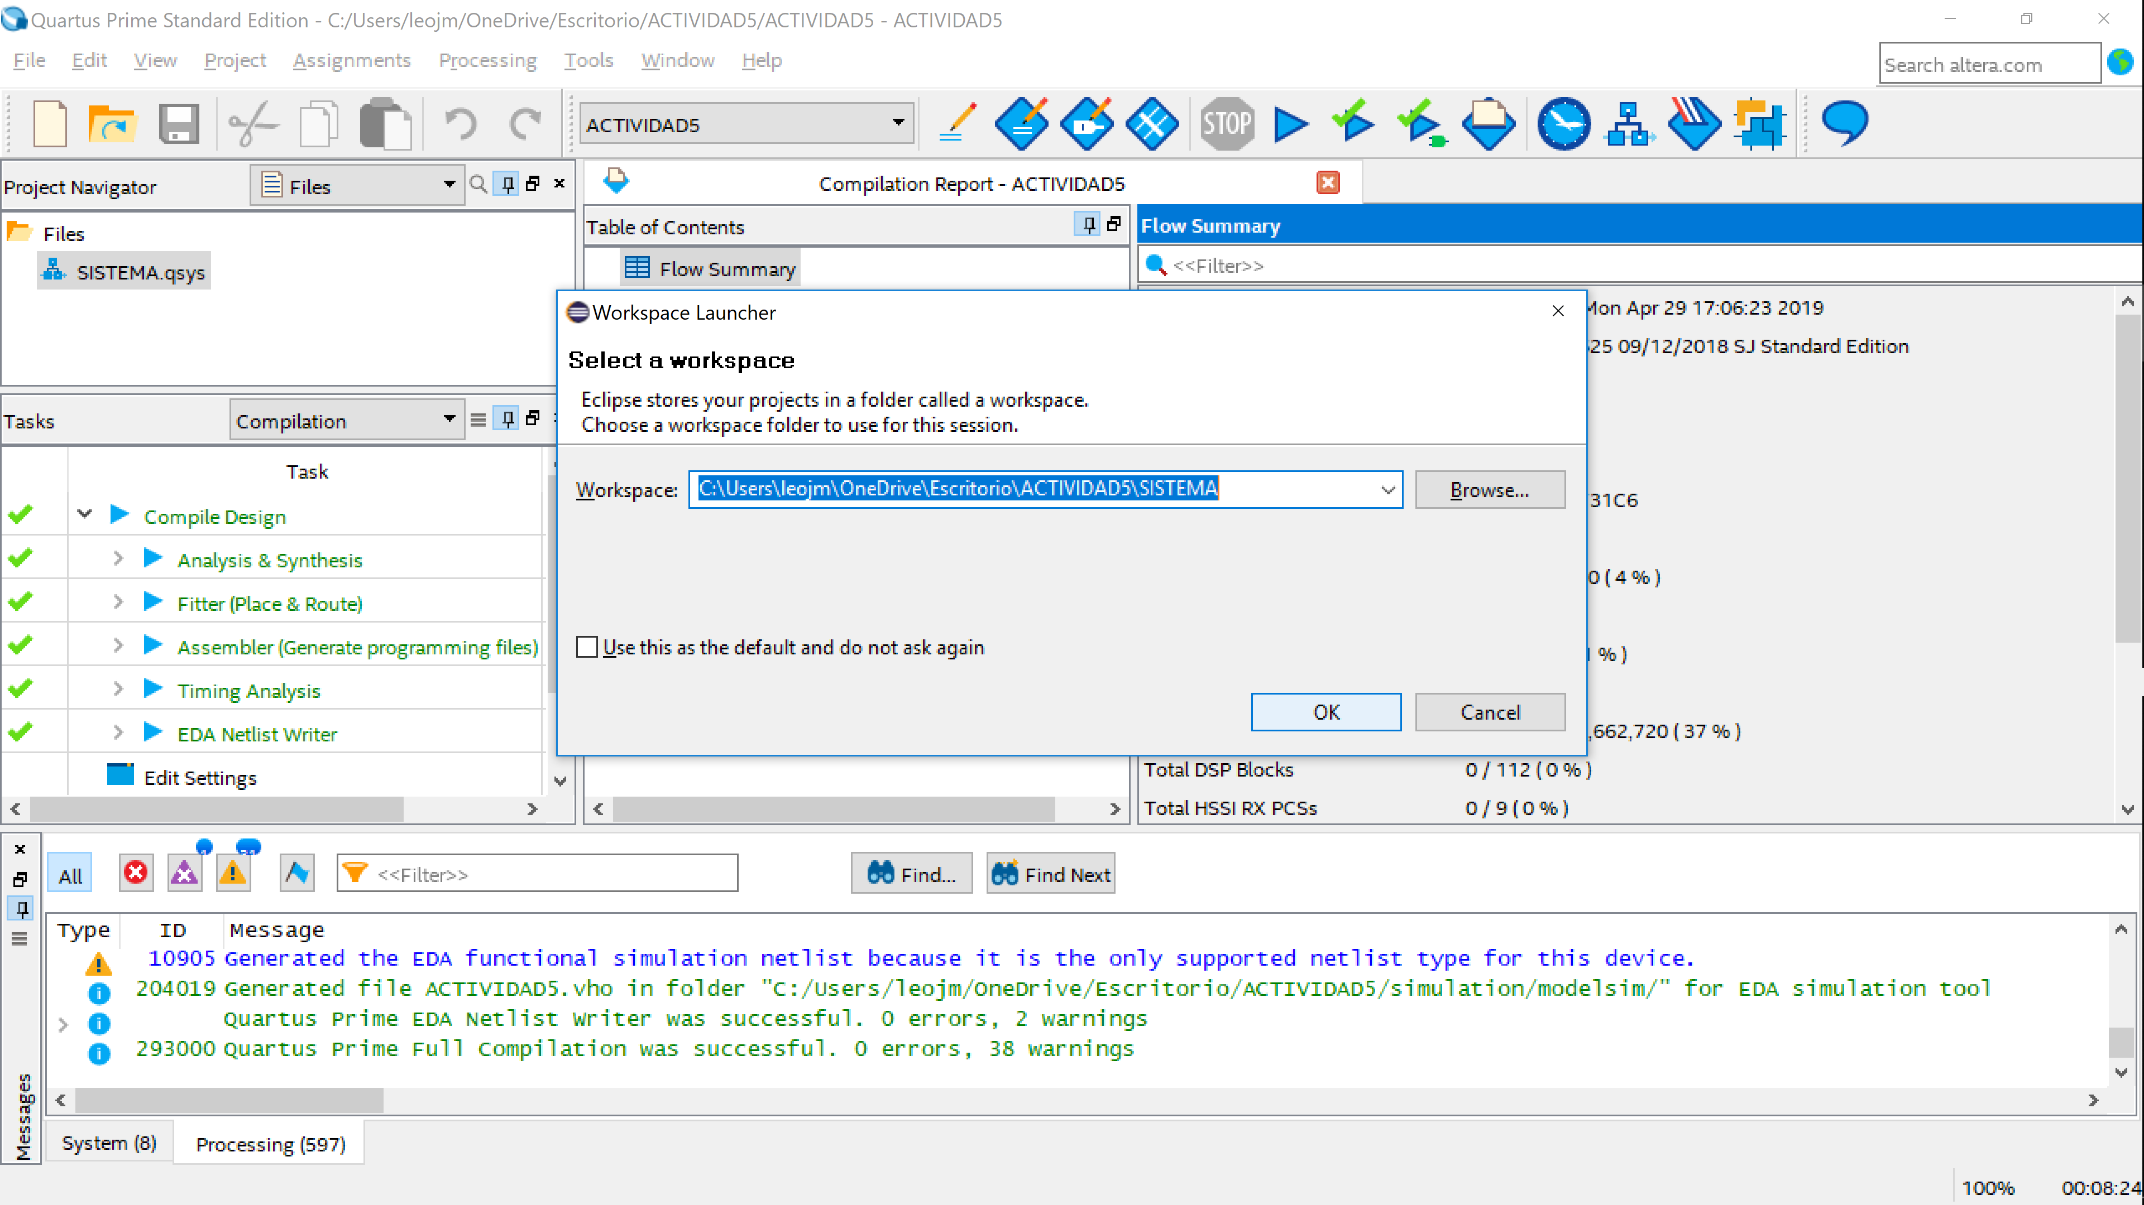

Figura 16. Ubicación del proyecto en Eclipse

1. Se abrirá el entorno de programación de Eclipse. Se procederá a crear un nuevo proyecto, para ello seleccione **File→New→Nios II Application and BSP from Template** como se visualiza en la Figura 17.

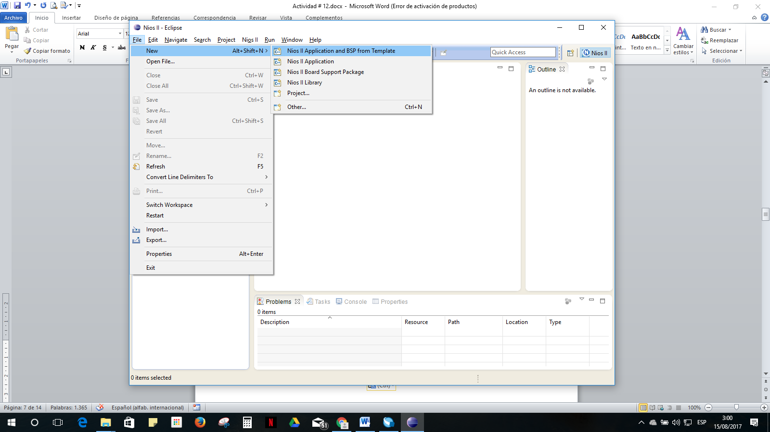

Figura 17. Selección de una nueva Aplicación para Nios II

1. En la opción **SOPC Information File name**, proceda a buscar el archivo **Sistema.sopcinfo** que tendrá toda la información de la computadora embebida, como se visualiza en la Figura 18.

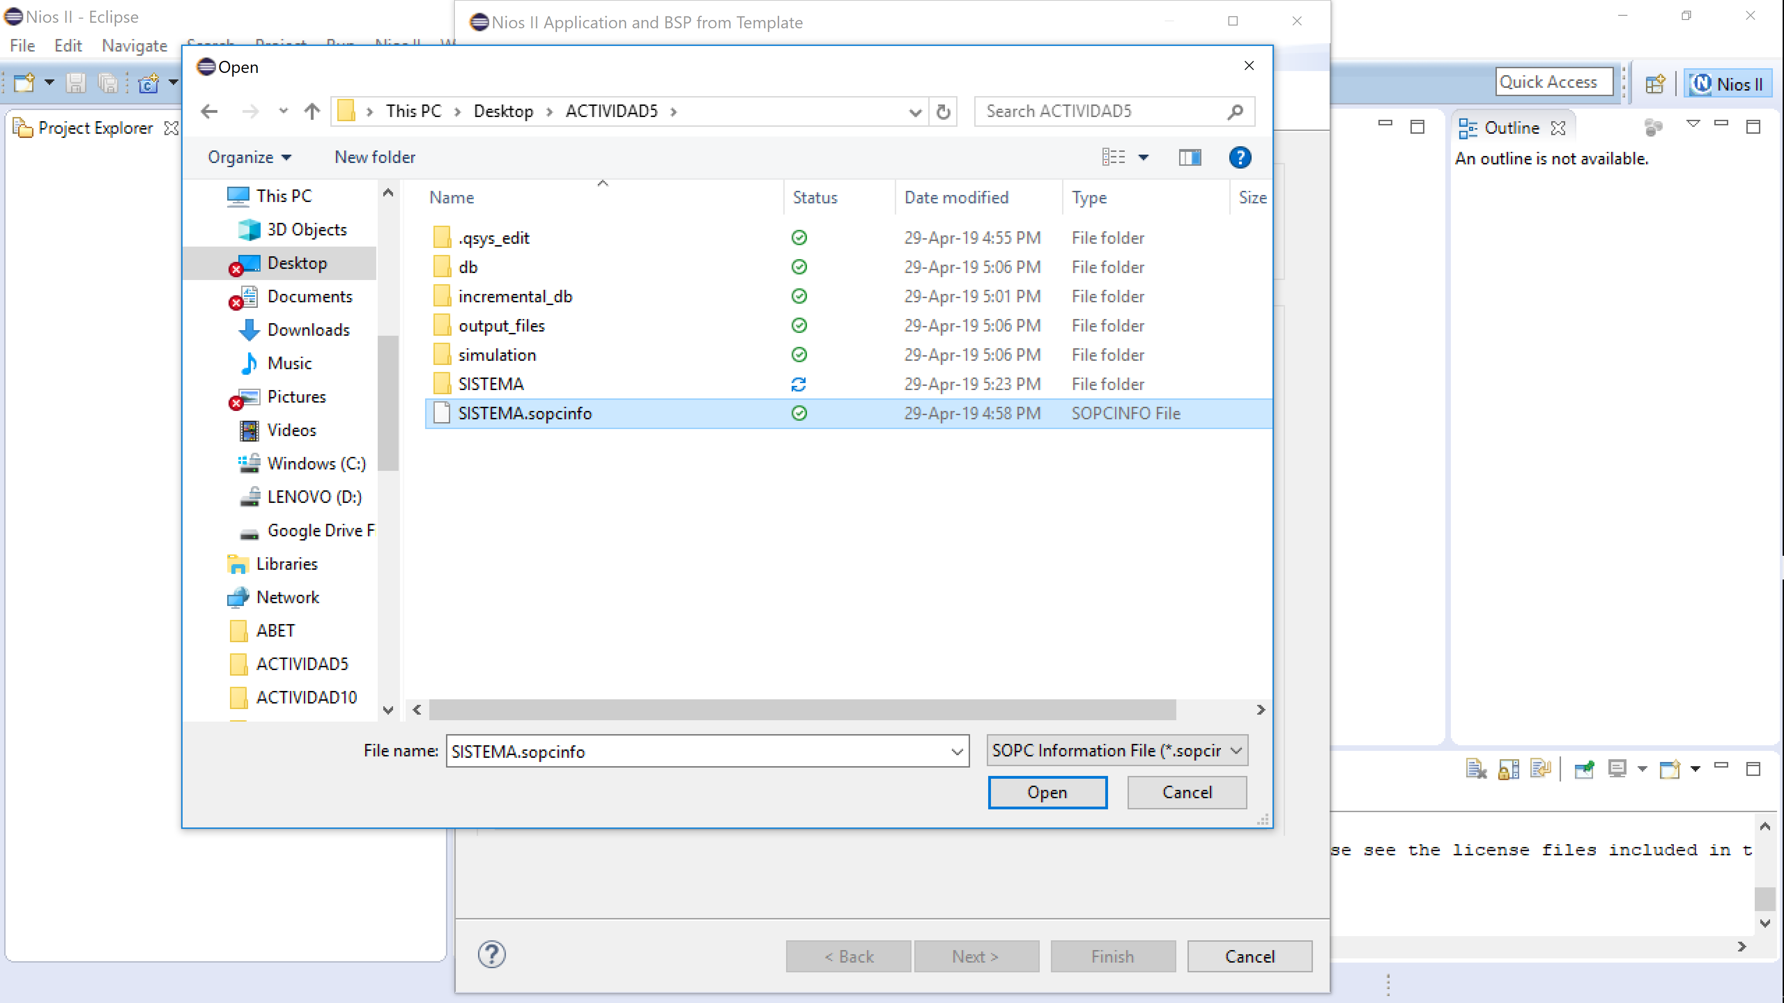

Figura 18. Ubicación del archivo que contiene la computadora embebida

1. En la opción **CPU name** escoja el núcleo **CPU1** disponible en la computadora embebida. En **Project name** se elegirá el nombre del proyecto, utilice el nombre **NIOS1**. En **Project Template**, seleccione la opción **Blank Project** para crear nuestro proyecto vacío. Haga clic en **FINISH**, tal como se muestra en la Figura 19.

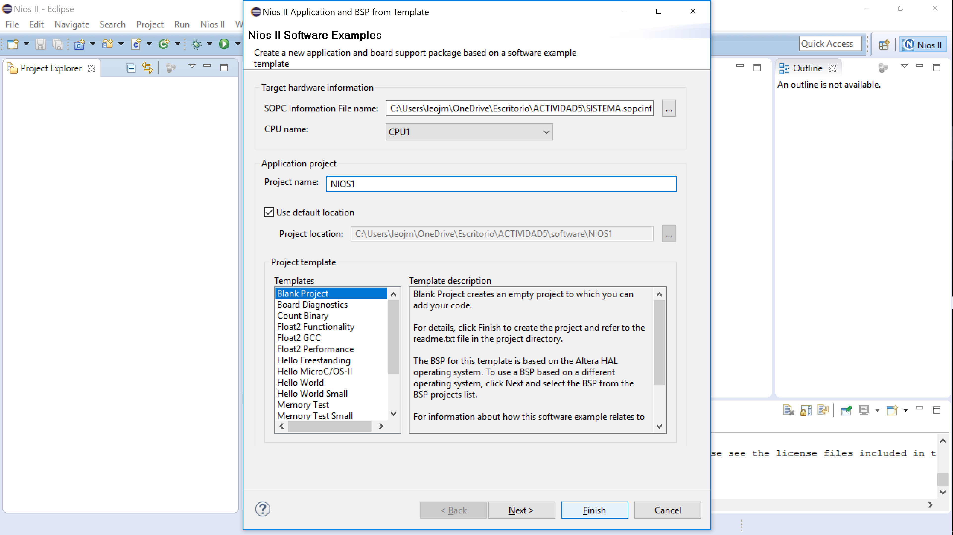

Figura 19. Creación de la aplicación del primer núcleo en software

1. Nuevamente vuelva a crear otro proyecto, pero en esta ocasión para el segundo núcleo. Para ello seleccione **File→New→Nios II Application and BSP from Template** como se visualiza en la Figura 20.



Figura 20. Selección de una nueva Aplicación para el segundo core Nios II

1. En la opción **SOPC Information File name**, proceda a buscar el archivo **SISTEMA.sopcinfo** que tendrá toda la información de la computadora multinúcleo embebida, como se visualiza en la Figura 21.



Figura 21. Ubicación del archivo que contiene la computadora embebida para la creación del segundo core

1. En la opción **CPU name** escoja el núcleo **CPU2** disponible en la computadora embebida. En **Project name** se elegirá el nombre del proyecto, utilice el nombre **NIOS2**. En **Project Template**, seleccione la opción **Blank Project** para crear nuestro proyecto vacío. Haga clic en **FINISH**, tal como se muestra en la Figura 22.

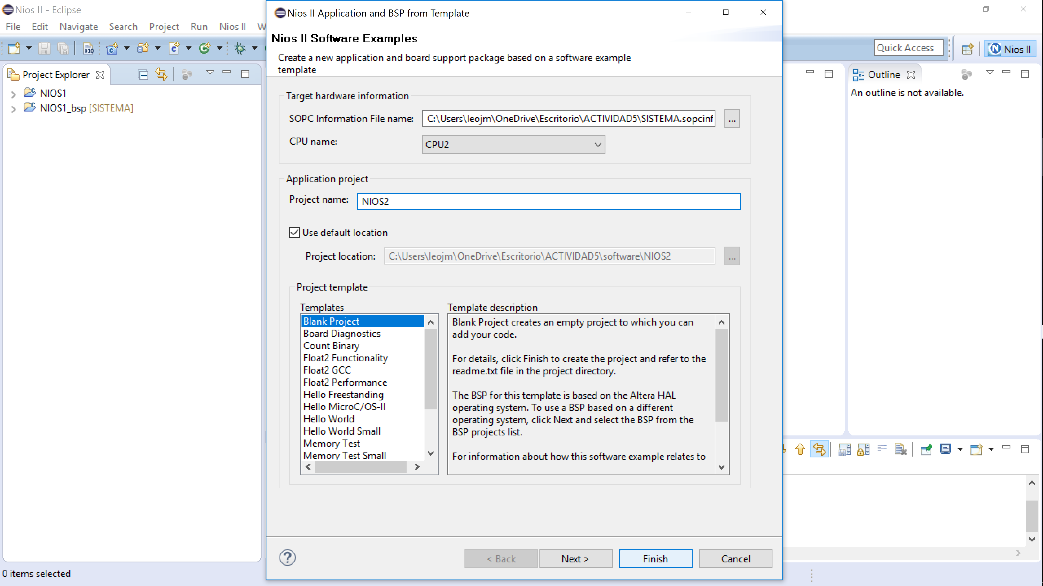

Figura 22. Creación de la aplicación del segundo núcleo en software

1. Proceda a hacer clic derecho en la carpeta NIOS1, y seleccione la opción **New→File** como se visualiza en la Figura 23.

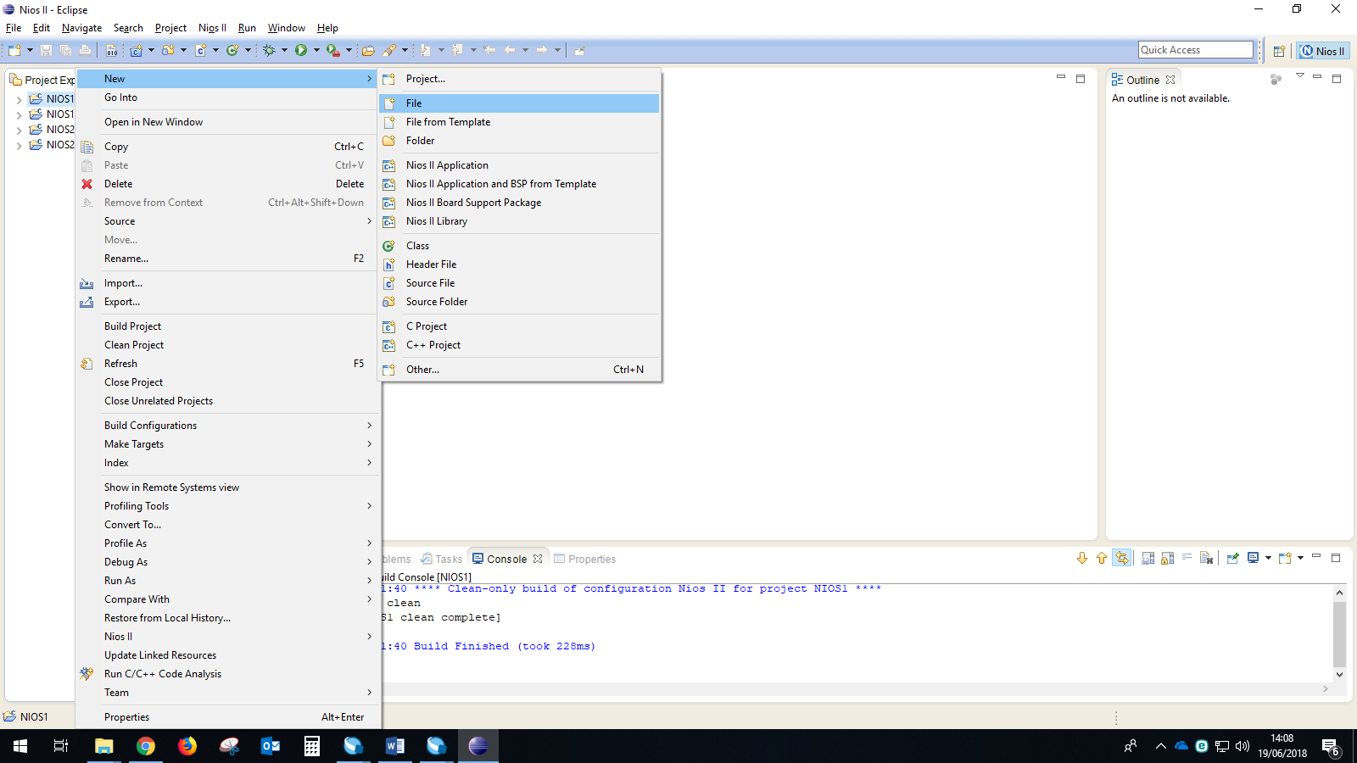

Figura 23. Adhesión de un archivo a la carpeta NIOS1

1. En el campo **File name** escriba **main1.c**, tal como se muestra en la Figura 24. Luego haga clic en **Finish**.

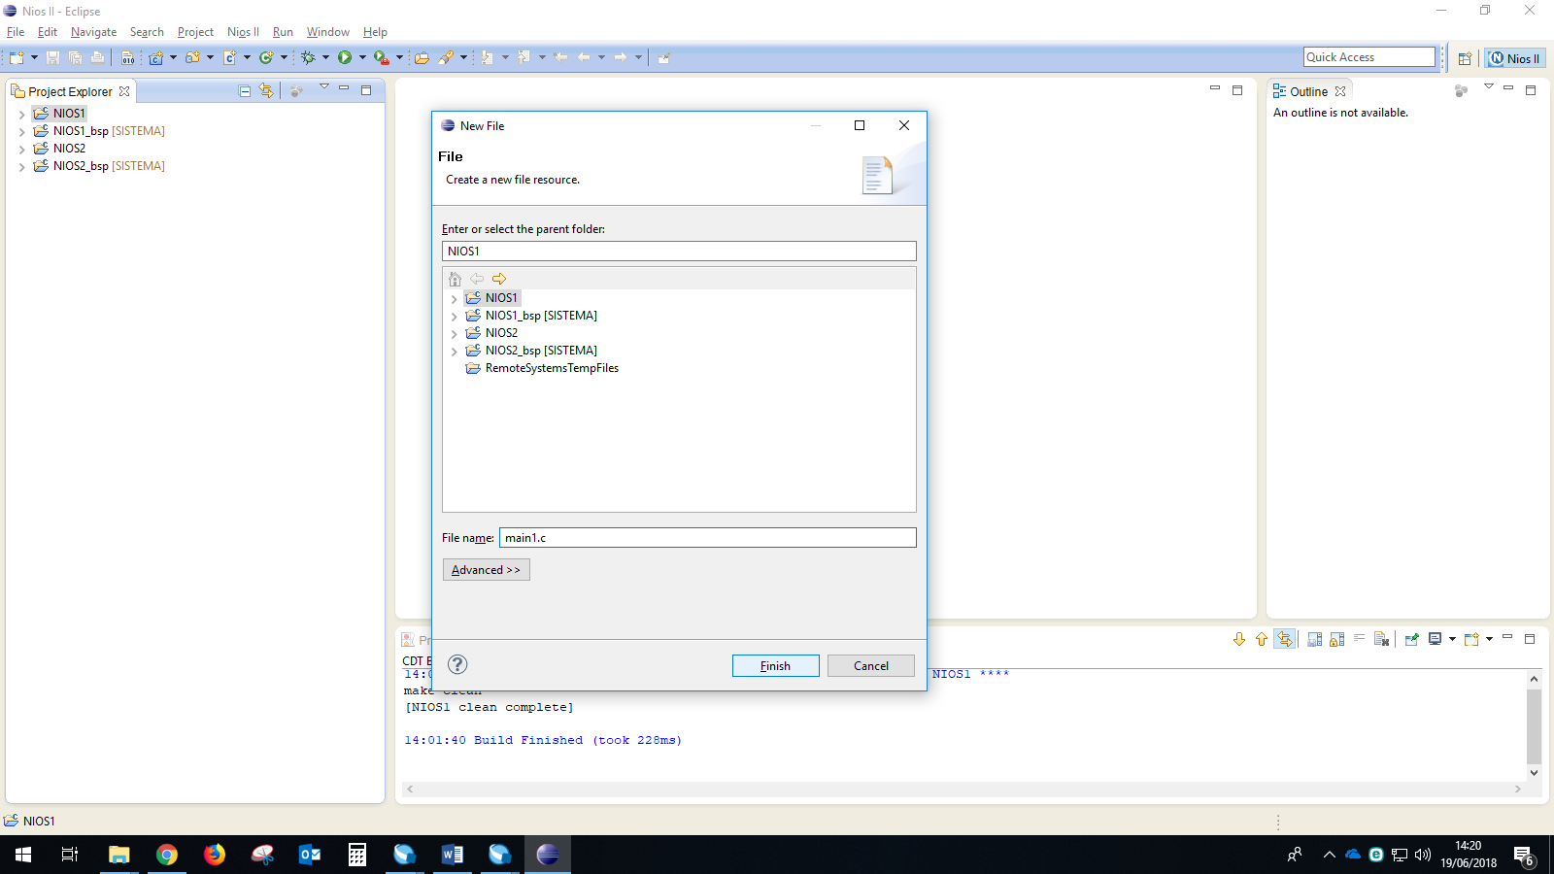

Figura 24. Adhesión del archivo main1.c a la carpeta NIOS1

1. Proceda a hacer clic derecho en la carpeta NIOS2, y seleccione la opción **New→File** como se visualiza en la Figura 25.

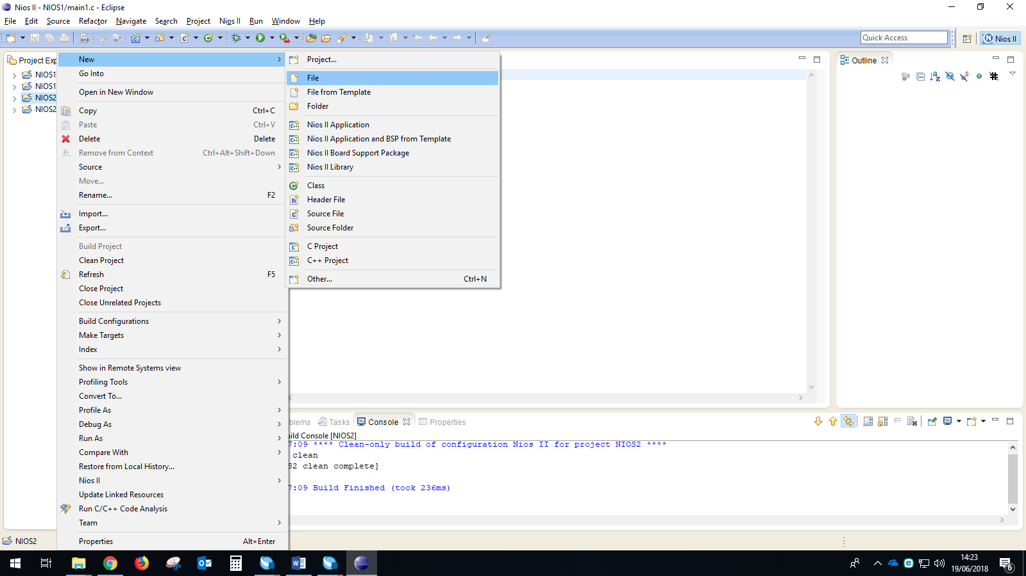

Figura 25. Adhesión de un archivo a la carpeta NIOS2

1. En el campo **File name** escriba **main2.c**, tal como se muestra en la Figura 26. Luego haga clic en **Finish**.

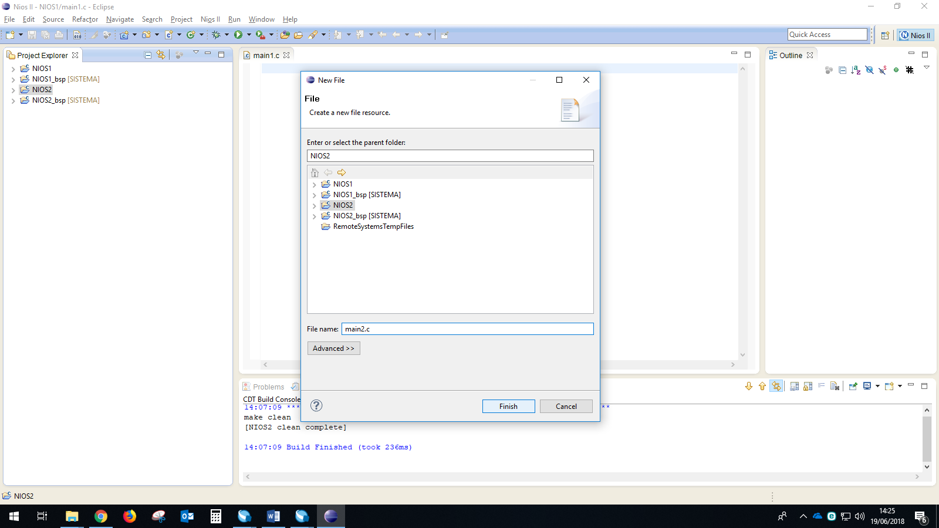

Figura 26. Adhesión del archivo main2.c a la carpeta NIOS2

1. En la subventana de **Project Explorer** podrá visualizar 4 carpetas: NIOS1, NIOS1_bsp, NIOS2 y NIOS2_bsp. En las carpetas NIOS1 y NIOS2 se podrá crear todos los archivos de programación en lenguaje C/C++ para nuestros microprocesadores, y en las dos carpetas restantes contienen todos los componentes del hardware, y algunos están compartidos, como se visualiza en la Figura 27.

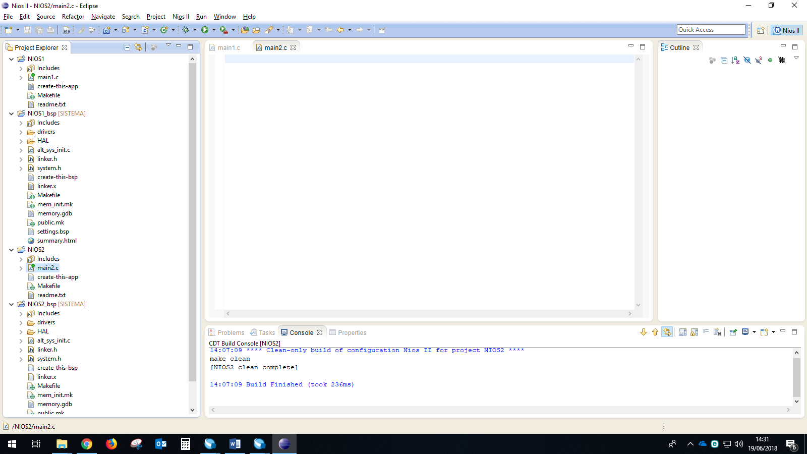

Figura 27. Ventana del navegador de proyectos

1. Copie la programación del archivo **programa1.txt** que se encuentra en la carpeta compartida, en el archivo **main1.c** de la carpeta **NIOS1.** Copie la programación del archivo **programa2.txt** que se encuentra en la carpeta compartida, en el archivo **main2.c** de la carpeta **NIOS2**.
2. Proceda a hacer clic derecho a la carpeta **NIOS1_bsp[SISTEMA]** y seleccione la opción **Properties**, tal como se muestra en la Figura 28.

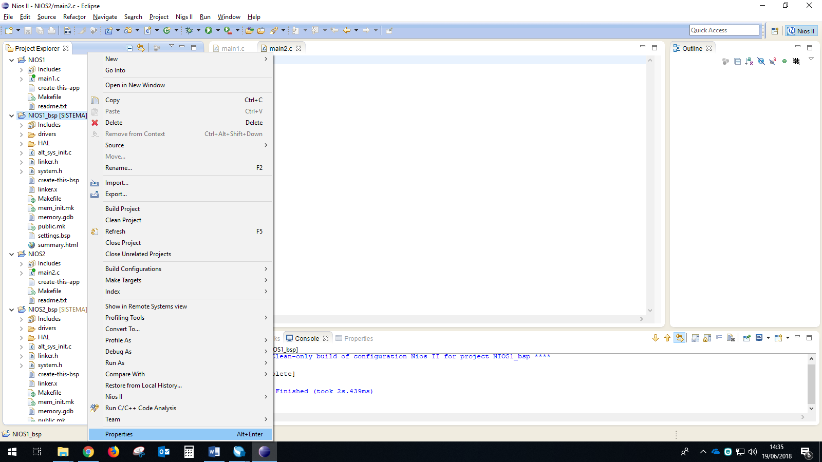

Figura 28. Propiedades del archivo NIOS1_bsp

1. En la ventana de propiedades que se visualizará, diríjase a la categoría **Nios II BSP Properties**, deshabilite la casilla **Support C++** y habilite las casillas **Reduced device drivers** y **Small C library**, tal como se muestra en la Figura 29. Luego haga clic en OK.

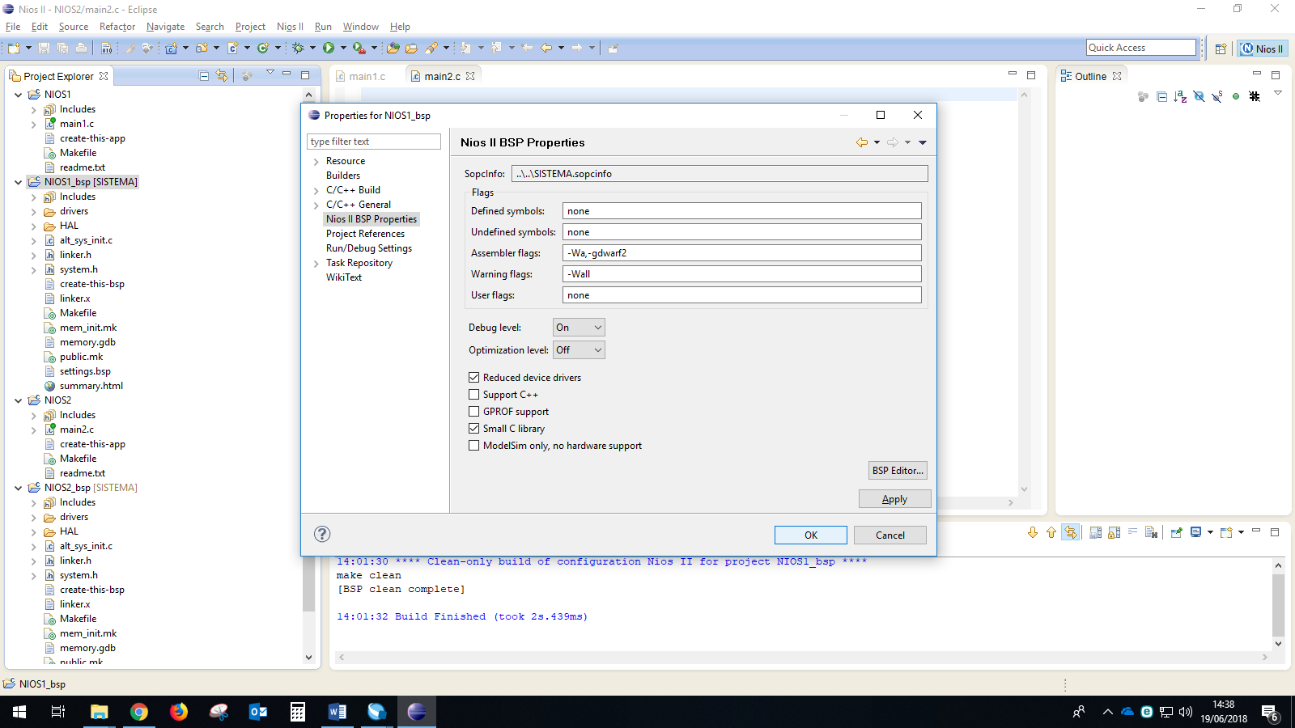

Figura 29. Selección para librerías reducidas de la carpeta NIOS1_bsp

1. Proceda a hacer clic derecho a la carpeta **NIOS2_bsp[SISTEMA]** y seleccione la opción **Properties**, tal como se muestra en la Figura 30.

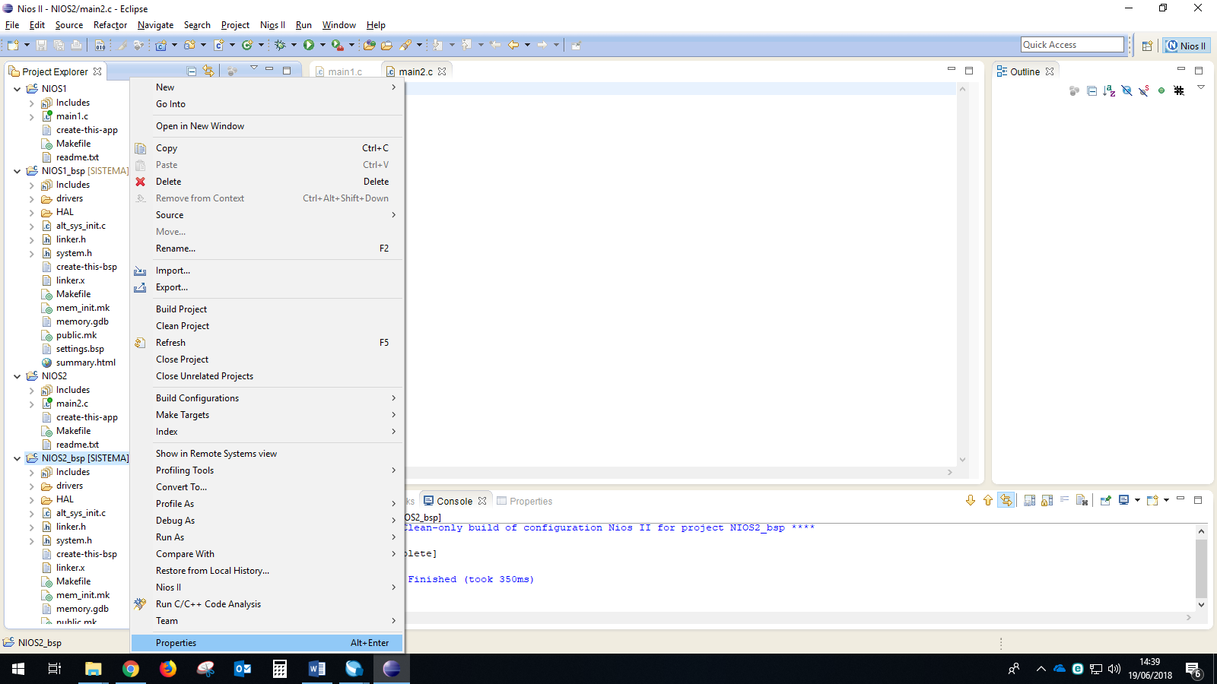

Figura 30. Propiedades del archivo NIOS2_bsp

1. En la ventana de propiedades que se visualizará, diríjase a la categoría **Nios II BSP Properties**, deshabilite la casilla **Support C++** y habilite las casillas **Reduced device drivers** y **Small C library**, tal como se muestra en la Figura 31. Luego haga clic en OK.

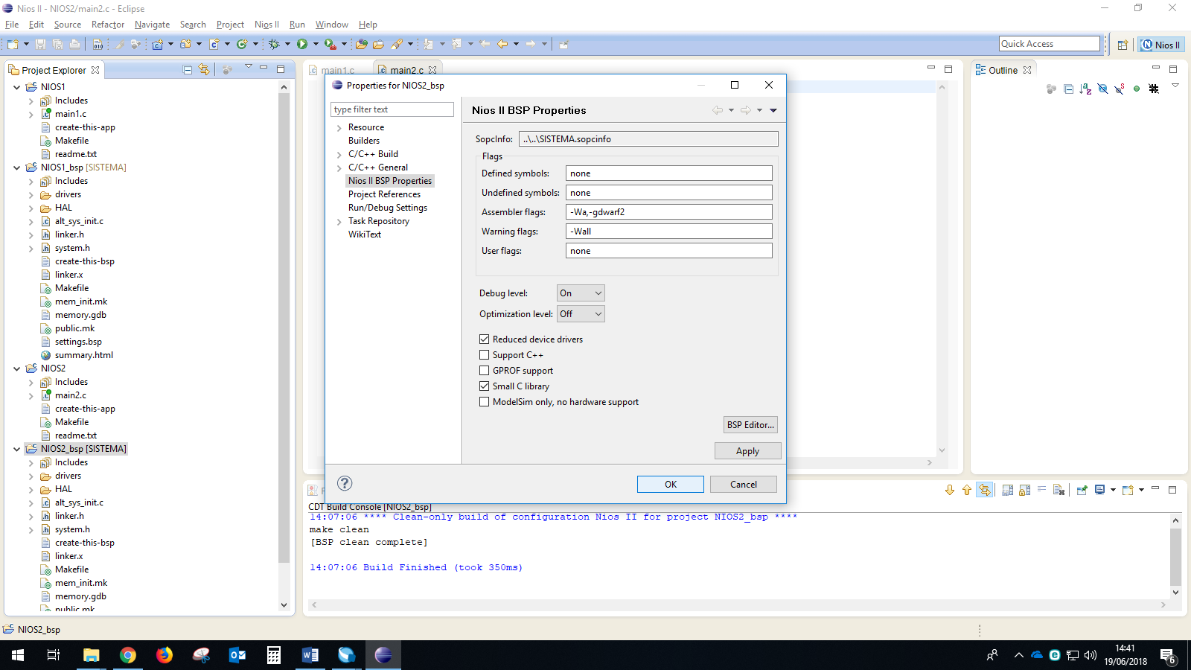

Figura 31. Selección para librerías reducidas de la carpeta NIOS2_bsp

1. Asegúrese de guardar todos los cambios. Proceda a hacer clic en el ícono  (**Build All**) para compilar todas las carpetas que se encuentran en el proyecto, tal como se visualiza en la Figura 32.

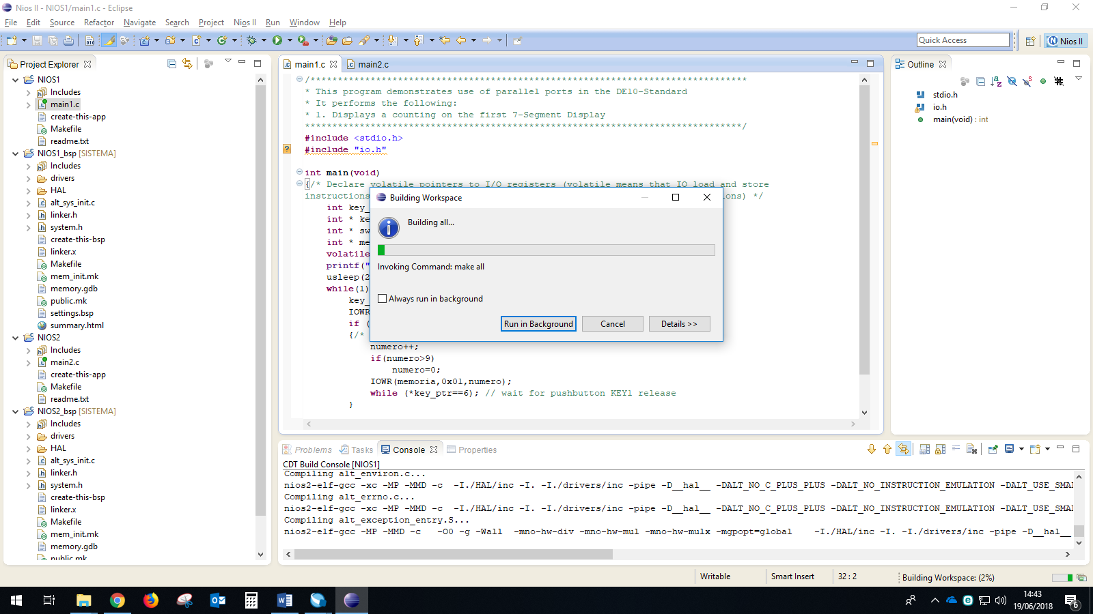

Figura 32. Compilación del proyecto

1. Proceda a hacer clic derecho a la carpeta **NIOS1_bsp[SISTEMA]**, seleccione la opción **NIOS II** y luego seleccione la opción **BSP EDITOR**, tal como se visualiza en la Figura 33.

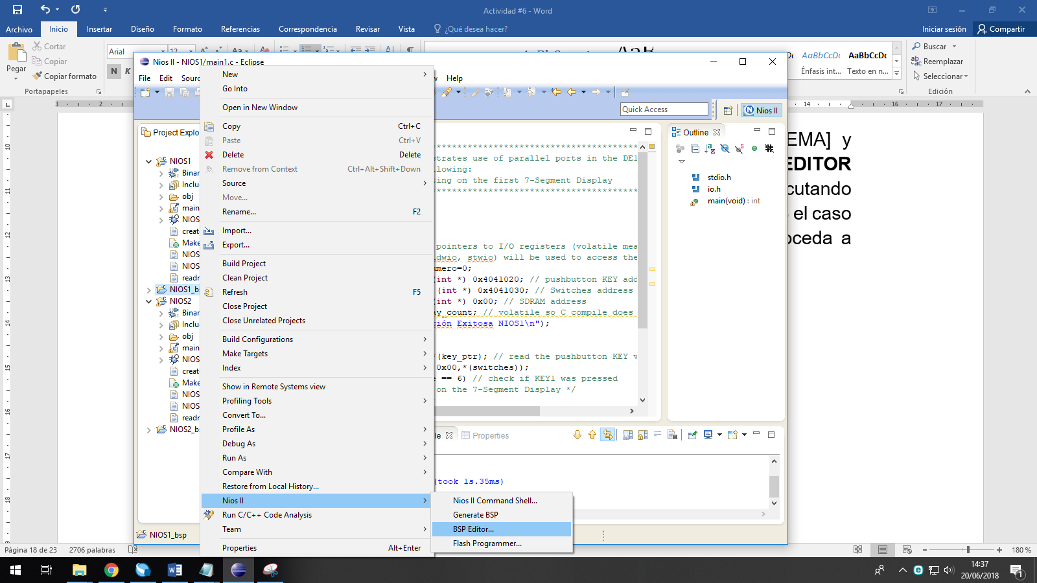

Figura 33. BSP EDITOR de la carpeta NIOS1_bsp

1. Asegúrese que tanto **NIOS1** y **NIOS2** se encuentren ejecutando desde sus espacios de memoria, como se visualiza en la Figura 34. En el caso de **NIOS1** se ejecuta desde **onchip_mem1,** y **NIOS2** se ejecuta desde **onchip_mem2**. Si es así, proceda a compilar todo nuevamente.

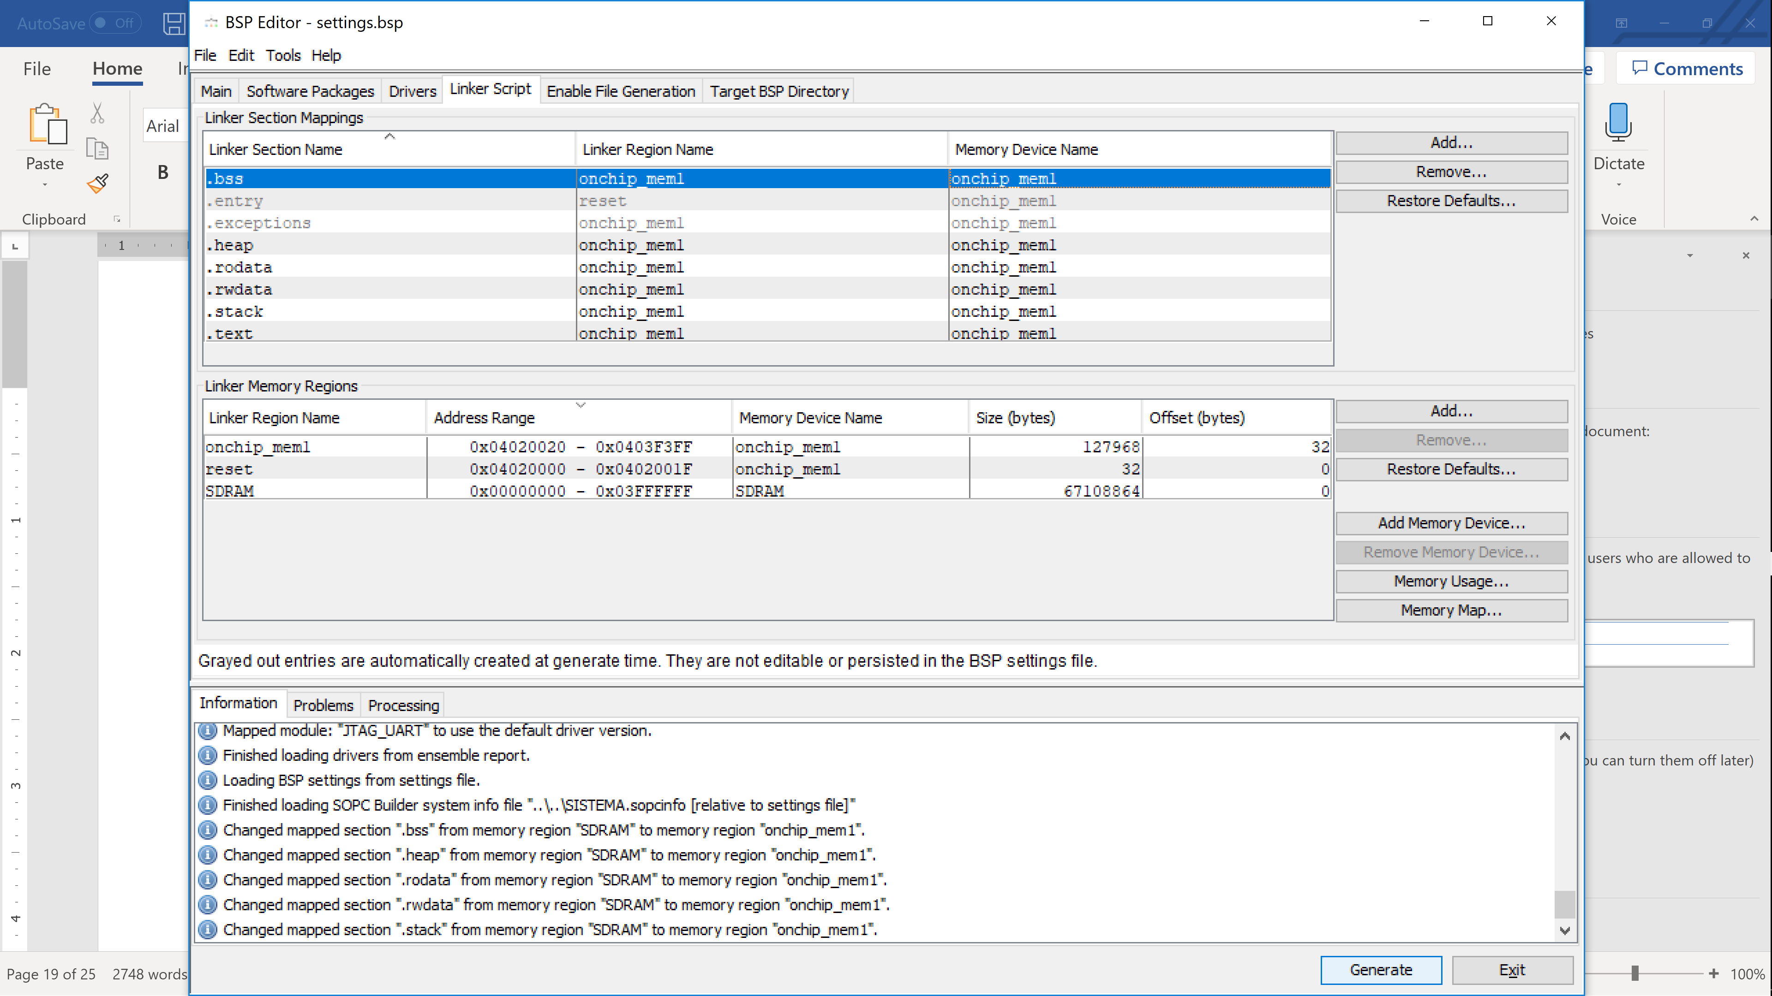

Figura 34. Compilación del proyecto

1. Una vez compilado todo, proceda a ir al menú **Run** y seleccione la opción **Run Configurations**, tal como se muestra en la Figura 35.

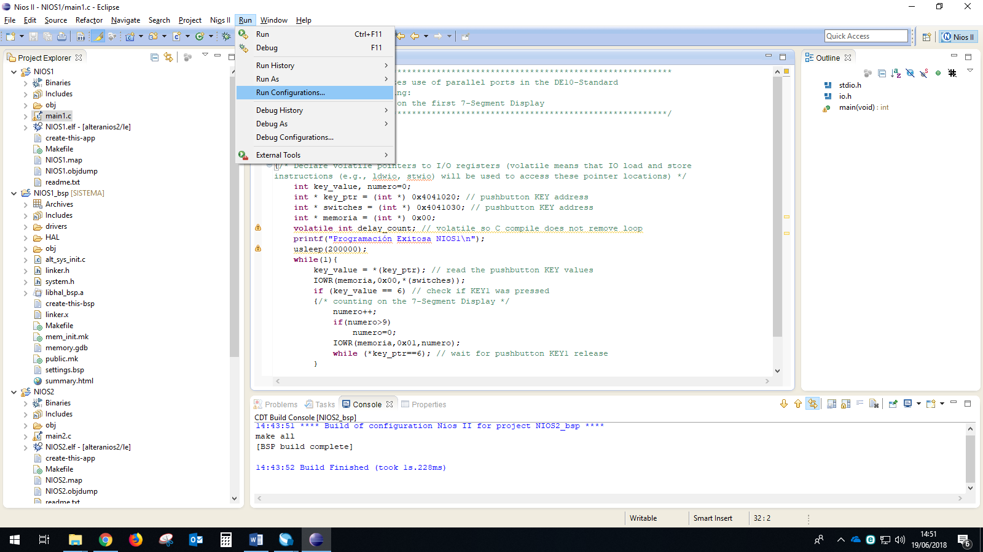

Figura 35. Configuración de programación

1. Haga clic derecho en **Nios II Hardware** y seleccione **New**, tal como se muestra en la Figura 36.

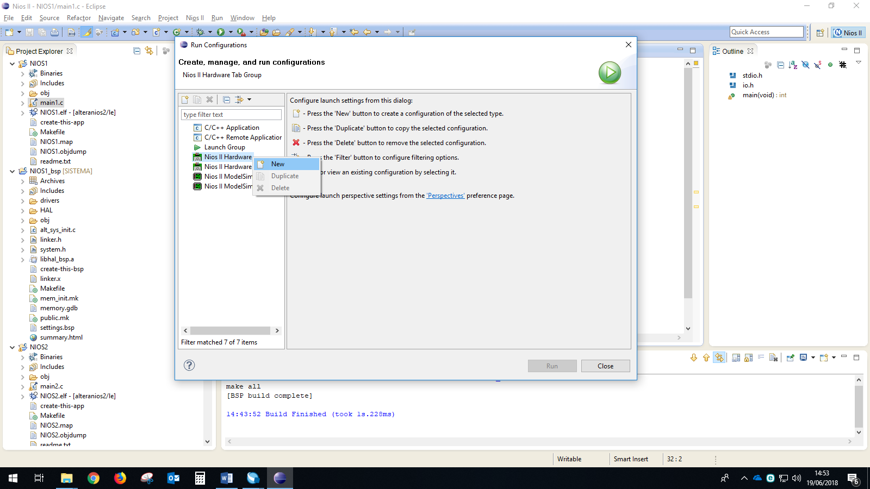

Figura 36. Archivo nuevo de programación para el NIOS1

1. En la opción **Name** escriba el nombre **Nios1_Prog**, y en **Project Name** seleccione **NIOS1**, tal como se aprecia en la Figura 37.

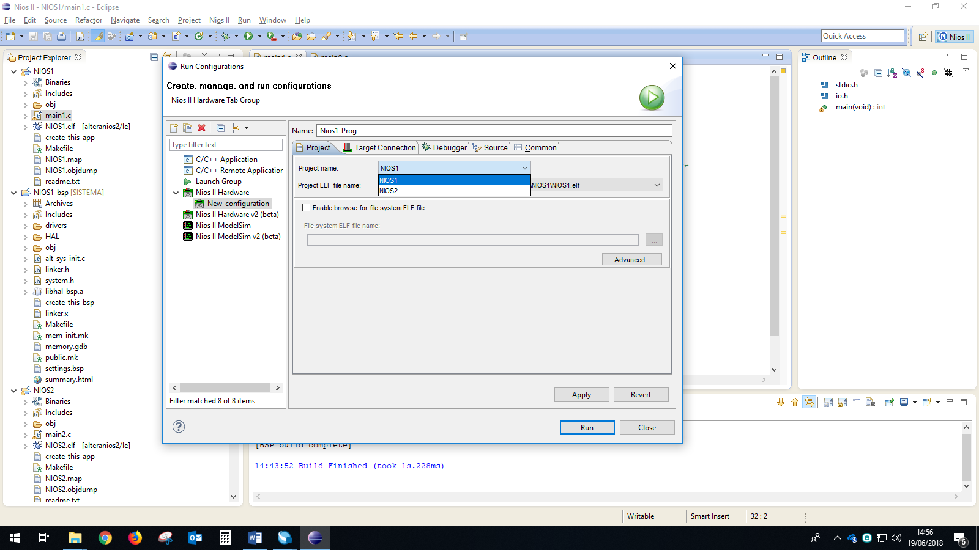

Figura 37. Configuración de Nios1_Prog

1. En la pestaña **Target Connection** asegúrese que se encuentre seleccionado el primer núcleo, tal como se visualiza en la Figura 38. Por último, haga clic en **Apply**.

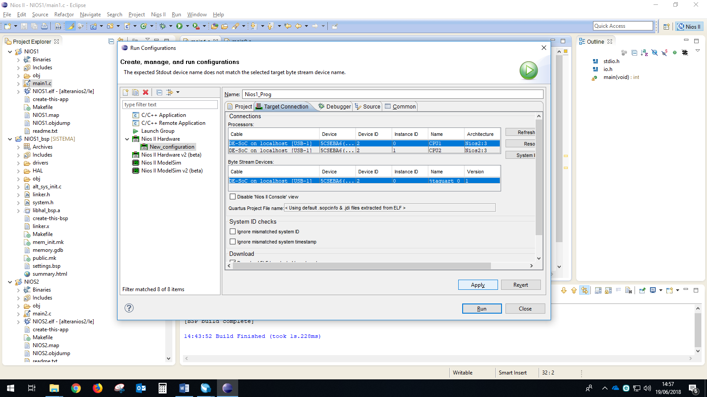

Figura 38. Verificación de Nios1_Prog

1. Nuevamente haga clic derecho en **Nios II Hardware** y seleccione **New**, tal como se muestra en la Figura 39.

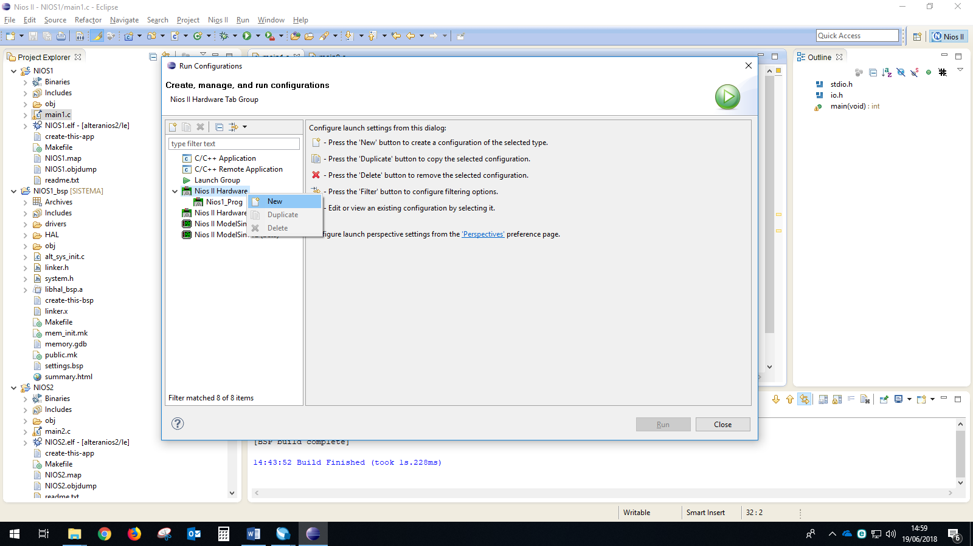

Figura 39. Archivo nuevo de programación para el NIOS2

1. En la opción **Name** escriba el nombre **Nios2_Prog**, y en **Project Name** seleccione **NIOS2**, tal como se aprecia en la Figura 40.

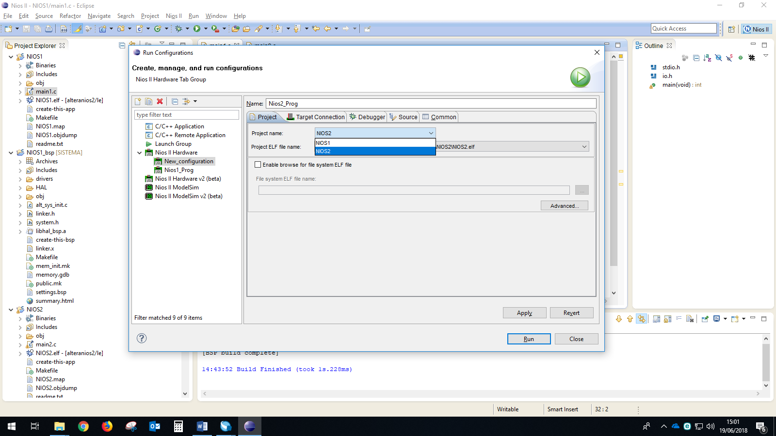

Figura 40. Configuración de Nios2_Prog

1. En la pestaña **Target Connection** asegúrese que se encuentre seleccionado el segundo núcleo, tal como se visualiza en la Figura 41. Por último, haga clic en **Apply**.

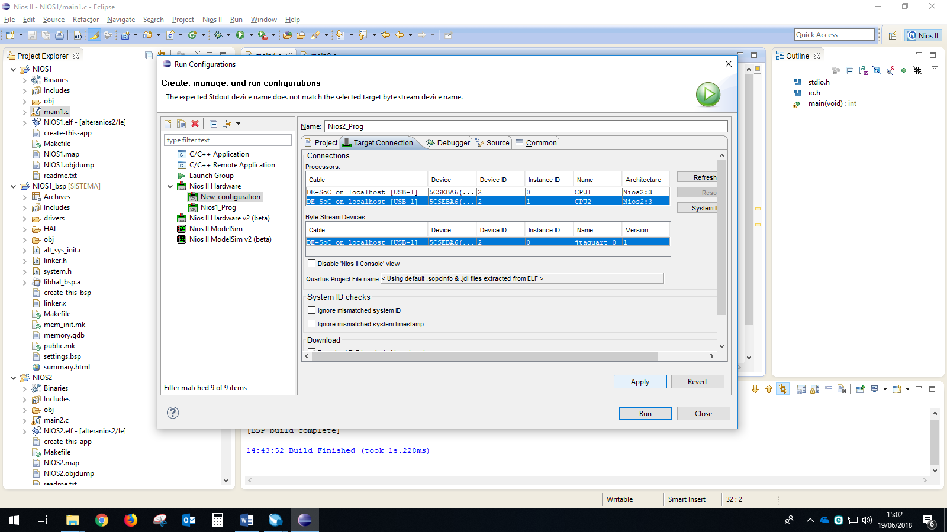

Figura 41. Verificación de Nios2_Prog

1. Haga clic derecho en **Launch Group** y seleccione **New**, tal como se muestra en la Figura 42.

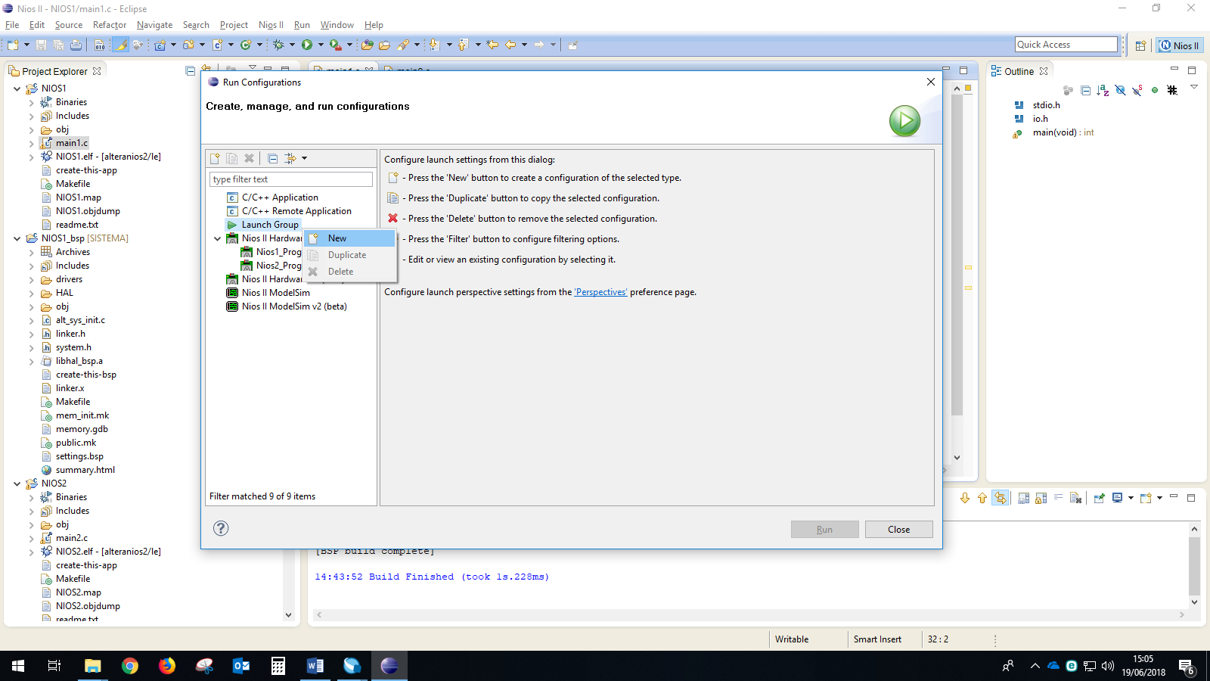

Figura 42. Creación de un archivo de Programación grupal

1. En la opción **Name** escriba el nombre **NIOS_GRUPAL**, y en **Add** seleccione los dos archivos **Nios1_Prog y Nios2_Prog** creados anteriormente, y agréguelos al grupo, tal como se aprecia en la Figura 43. Por último, haga clic en **Apply** y luego en **Run**.

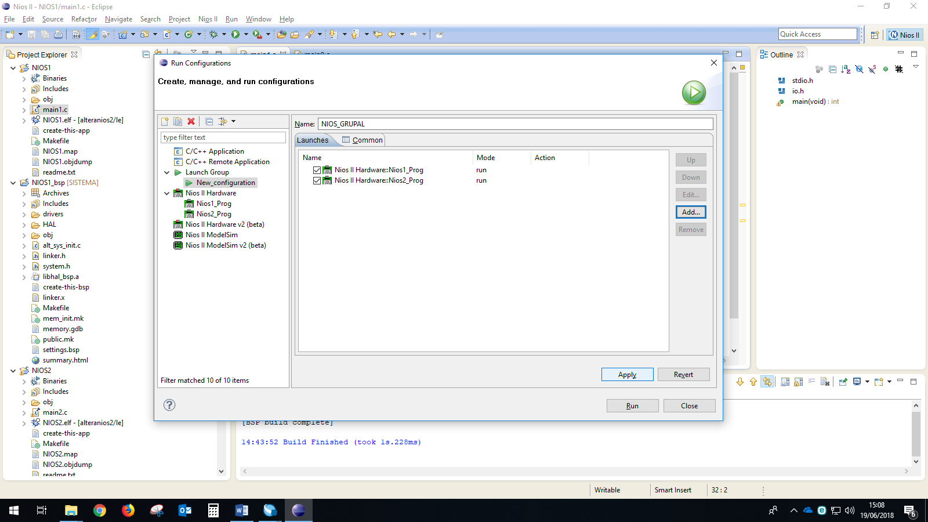

Figura 43. Adhesión de archivos de programación al grupo

1. Presione la botonera KEY1 y los Switches_Slides y observe los cambios.
2. Conteste la pregunta #1.
3. Conteste la pregunta #2.
4. Conteste la pregunta #3.
5. Conteste la pregunta #4.
6. Describa las conclusiones y recomendaciones de la práctica.

**BIBLIOGRAFÍA**

**[1].** Creating Multiprocessor Nios II Systems. Intel FPGA. Enlace: https://www.altera.com/en_US/pdfs/literature/tt/tt_nios2_multiprocessor_tutorial.pdf. Fecha de consulta: Viernes 8 de Junio de 2018.

**[2].** Advanced Multicore Systems-On-Chip. Abderazek Ben Abdallah. Capítulo 1: Introduction to Multicore Systems On-Chip. Figura 1.2, Página 6. Fecha de consulta: Viernes 8 de Junio 2018.